TYM
РУКОВОДСТВО ПО ЭКСПЛУАТАЦИИ ТРАКТОРОВ
(МОДЕЛЕЙ T233/T273 HST)

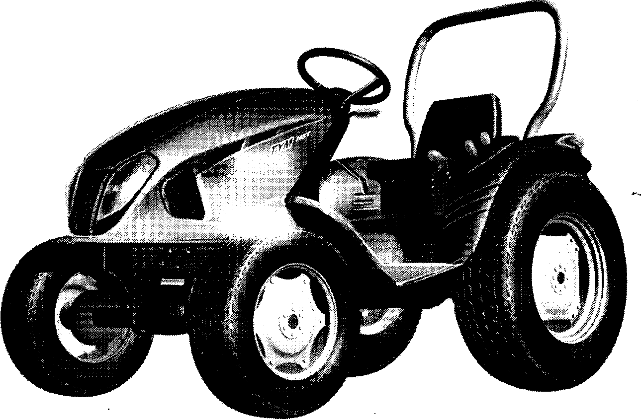



{0><}100{>ПРЕДИСЛОВИЕ<0}

Благодарим вас за приобретение нашего трактора, который, мы уверены, прослужит вам много лет.

Перед использованием трактора внимательно прочитайте данное руководство по эксплуатации. В настоящем руководстве в краткой форме изложен правильный способ эксплуатации, технического обслуживания и проверки трактора для того, чтобы обеспечить ему длительный срок службы.

Следите за правильностью эксплуатации трактора, поскольку неправильная эксплуатация может стать причиной существенного механического повреждения, а также причиной несчастных случаев с соответствующими травмами.

Заметьте, что в некоторых случаях могут наблюдаться различия между сведениями, приведенными в настоящем руководстве, и вашим трактором. Это связано с политикой производителя по постоянному совершенствованию продукции.

Если вы столкнулись с проблемой, которую не охватывает настоящее руководство, обратитесь к ближайшему дилеру, который поможет вам найти решение.

  WARNING | КАЛИФОРНИЯ Заявление 65 Предупреждение  Выхлопной газ из двигателя данного изделия содержит химические вещества, которые, как известно в штате Калифорния, способны вызывать раковые заболевания, врожденные дефекты и наносят вред репродуктивной функции.

1
ПРЕДУПРЕЖДАЮЩИЕ ЗНАКИ, ИСПОЛЬЗОВАННЫЕ В НАСТОЯЩЕМ РУКОВОДСТВЕ

В настоящем руководстве используются следующие знаки, предназначенные для привлечения дополнительного внимания к важным вопросам, связанным с безопасностью и правильной эксплуатацией трактора.

ЗНАК | ЗНАЧЕНИЕ ЗНАКА
  Danger | Опасность - серьезный источник опасности с высоким уровнем риска серьезной травмы или летального исхода.
Warning | Предупреждение - источник опасности или опасный метод работы, который может привести к серьезной травме или летальному исходу.
Caution | Внимание - источник опасности или опасный метод работы, который может привести к травме или летальному исходу.
  Important | Важно - указания по правильной эксплуатации машины, которые, в случае их соблюдения, гарантируют, что машина будет работать максимально эффективно.

Вся информация, иллюстрации и спецификации в этом руководстве основаны на последних данных о продукции, имеющихся на момент публикации. Компания оставляет за собой право вносить изменения в руководство в любое время без извещения.

2

СОДЕРЖАНИЕ

РАЗДЕЛ 1. БЕЗОПАСНОСТЬ 3
ИНСТРУКЦИИ ПО ТЕХНИКЕ БЕЗОПАСНОСТИ 3
БЕЗОПАСНАЯ ЭКСПЛУАТАЦИЯ ВАШЕГО ТРАКТОРА 3
ЧТО НЕОБХОДИМО И ЧТО ЗАПРЕЩЕНО 3
ПРЕДУПРЕДИТЕЛЬНЫЕ ЗНАКИ 3
УНИВЕРСАЛЬНЫЕ СИМВОЛЫ 3

РАЗДЕЛ 2. ОБЩИЕ СВЕДЕНИЯ 3
О НАСТОЯЩЕМ РУКОВОДСТВЕ 3
ИДЕНТИФИКАЦИЯ ТРАКТОРА 3
ВВЕДЕНИЕ И ОПИСАНИЕ 3
В ПОМОЩЬ ВЛАДЕЛЬЦУ 3
КОНСТРУКЦИЯ ДЛЯ ЗАЩИТЫ ПРИ ОПРОКИДЫВАНИИ (ROPS) 3

РАЗДЕЛ 3. ЭКСПЛУАТАЦИЯ 3
ПРИБОРНАЯ ПАНЕЛЬ И ЭЛЕМЕНТЫ УПРАВЛЕНИЯ 3
ПРЕДЭКСПЛУАТАЦИОННАЯ ПРОВЕРКА 3
УПРАВЛЕНИЕ ДВИГАТЕЛЕМ 3
ЭКСПЛУАТАЦИЯ ТРАКТОРА 3
PTO 3
ГИДРАВЛИЧЕСКОЕ ОБОРУДОВАНИЕ 3
ТРЕХУЗЛОВАЯ СЦЕПКА И ТЯГОВЫЙ СТЕРЖЕНЬ 3

РАЗДЕЛ 4. ТЕХНИЧЕСКОЕ ОБСЛУЖИВАНИЕ И СЕРВИС 3
ГРАФИК ТЕХНИЧЕСКОГО ОБСЛУЖИВАНИЯ И НАСТРОЕК 3
ТАБЛИЦА ПРОВЕРКИ И СЕРВИСА 3
ОБСЛУЖИВАНИЕ ДВИГАТЕЛЯ 3
ОБСЛУЖИВАНИЕ ТРАНСМИССИИ 3
ОБСЛУЖИВАНИЕ ЭЛЕКТРОСИСТЕМЫ 3
ПРОЧИЕ ВОПРОСЫ ОБСЛУЖИВАНИЯ ТРАКТОРА 3
ХРАНЕНИЕ 3
ПОИСК НЕИСПРАВНОСТЕЙ 3

РАЗДЕЛ 5. ТЕХНИЧЕСКИЕ ХАРАКТЕРИСТИКИ И ПОДСКАЗКИ 3
ТЕХНИЧЕСКИЕ ХАРАКТЕРИСТИКИ 3
СХЕМА ЭЛЕКТРОПРОВОДКИ 3
СОВЕТЫ ПО ЭКОНОМИИ ТОПЛИВА 3

3

РАЗДЕЛ 1. БЕЗОПАСНОСТЬ

РАЗДЕЛ 1. БЕЗОПАСНОСТЬ 3
ИНСТРУКЦИИ ПО ТЕХНИКЕ БЕЗОПАСНОСТИ 3
БЕЗОПАСНАЯ ЭКСПЛУАТАЦИЯ ВАШЕГО ТРАКТОРА 3
ПОДСКАЗКИ ПО БЕЗОПАСНОСТИ ВО ВРЕМЯ ПРОВЕДЕНИЯ ТЕХНИЧЕСКОГО ОБСЛУЖИВАНИЯ 3
МОНТАЖ И ДЕМОНТАЖ НАВЕСНОГО ОБОРУДОВАНИЯ 3
СЛЕДУЮЩИЕ МЕРЫ ПРЕДОСТОРОЖНОСТИ ПОМОГУТ ПРЕДОТВРАТИТЬ НЕСЧАСТНЫЙ СЛУЧАЙ. 3
ЧТО НЕОБХОДИМО И ЧТО ЗАПРЕЩЕНО 3
НЕОБХОДИМО ДЛЯ ЛУЧШЕЙ ПРОИЗВОДИТЕЛЬНОСТИ 3
ЗАПРЕЩЕНО – РАДИ БЕЗОПАСНОСТИ В ЭКСПЛУАТАЦИИ 3
ПРЕДУПРЕДИТЕЛЬНЫЕ ЗНАКИ 3
ОБЩИЕ СВЕДЕНИЯ ПО ТЕХНИКЕ БЕЗОПАСНОСТИ 3
УНИВЕРСАЛЬНЫЕ СИМВОЛЫ 3

4

ИНСТРУКЦИИ ПО ТЕХНИКЕ БЕЗОПАСНОСТИ

ОЗНАКОМЬТЕСЬ С ИНФОРМАЦИЕЙ ПО ТЕХНИКЕ БЕЗОПАСНОСТИ  Этот символ означает ВНИМАНИЕ! ЭТО СВЯЗАНО С ВАШЕЙ БЕЗОПАСНОСТЬЮ! Сообщение, которым сопровождается этот символ, содержит важные сведения по безопасности. Внимательно прочитайте это сообщение. | 

СИГНАЛЬНЫЕ СЛОВА  Сигнальное слово - DANGER, WARNING ИЛИ CAUTlON (Опасность, Предупреждение или Внимание) – используется вместе с предупредительным символом. Слово DANGER определяет наиболее серьезные источники опасности. Предупредительные знаки с сигнальным словом DANGER ИЛИ WARNING обычно обозначают конкретные источники опасности. Предупреждения общего характера сопровождаются предупредительными символами, сопровождаемыми словом CAUTION. |  | DANGER
 |  | WARNING
 |  | CAUTION

ПРОЧИТАЙТЕ ИНСТРУКЦИИ ПО ТЕХНИКЕ БЕЗОПАСНОСТИ  В целях собственной безопасности внимательно прочитайте все инструкции по технике безопасности, приведенные в настоящем руководстве. Пренебрежение использованием каких-либо защитных приспособлений может стать причиной серьезных травм или смерти. Держите все предупредительные знаки в хорошем состоянии. Замените отсутствующие или поврежденные предупредительные знаки.  Содержите трактор в должном состоянии и не допускайте проведения каких-либо работ по несанкционированной модификации трактора, которая может снизить функциональность/безопасность и сократить срок службы трактора. | 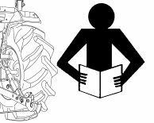

ЗАЩИТА ДЕТЕЙ  Во время работы держите детей и посторонних на расстоянии от трактора. ПЕРЕД НАЧАЛОМ ДВИЖЕНИЯ ЗАДНИМ ХОДОМ  - Убедитесь в том, что за трактором нет детей.  - Не позволяйте детям кататься на тракторе или навесном оборудовании. | 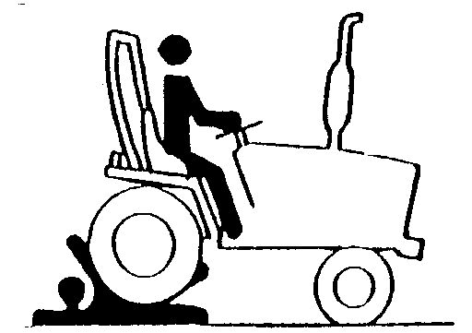

5

ИСПОЛЬЗОВАНИЕ ROPS И РЕМНЯ БЕЗОПАСНОСТИ  Конструкция для защиты при опрокидывании (ROPS) сертифицирована на соответствии отраслевым и/или государственным стандартам. Любое повреждение или изменение ROPS, элементов крепежа или ремня безопасности нарушает соответствие сертификата и снижает или аннулирует защиту оператора в случае опрокидывания. ROPS, элементы крепежа и ремень безопасности следует проверить по истечении первых 100 часов работы, а в последствии каждые 500 часов в целях выявления повреждений, износа или трещин. В случае повреждения или переделки, ROPS должна быть заменена до возобновления эксплуатации трактора.  Во время эксплуатации, оснащенной сертифицированной ROPS, ремень безопасности изнашивается.  Несоблюдение этих положений снижает или исключает защиту оператора в случае опрокидывания. | 

МЕРЫ ПРЕДОСТОРОЖНОСТИ ВО ИЗБЕЖАНИЕ ОПРОКИДЫВАНИЯ  Не ведите трактор в условиях где он может пробуксовывать или опрокинуться.  Внимательно следите за ямами и камнями, находящимися на поверхности земли, и другими скрытыми источниками опасности.  Перед совершением резкого поворота снижайте скорость.  При выезде из траншеи или болотистого места возможно опрокидывание трактора назад. По возможности в подобных ситуациях двигайтесь задним ходом. | 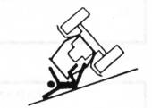

НАДЕЖНО ПРИПАРКУЙТЕ ТРАКТОР  Перед тем, как покинуть трактор:  Опустите все навесное оборудование на землю.  Заглушите двигатель и извлеките ключ. | 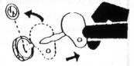

НЕ ПЕРЕВОЗИТЕ ПАССАЖИРОВ  Не допускайте нахождения пассажиров на тракторе.  Пассажиры, находящиеся на тракторе, могут удариться о посторонние предметы и упасть с трактора. | 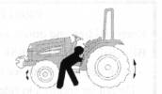

6

БЕЗОПАСНОЕ ОБРАЩЕНИЕ С ГОРЮЧИМ – ПРЕДУПРЕЖДЕНИЕ ПОЖАРА  Обращайтесь с топливом аккуратно, оно крайне огнеопасно. Не курите во время заправки и не проводите заправку рядом с источником открытого огня или искр.  Перед заправкой трактора всегда глушите двигатель.  Держите трактор в чистоте, всегда удаляйте скопившуюся смазку и грязь.  Всегда вытирайте пролившееся топливо. | 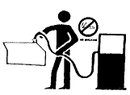

СТОЙТЕ НА РАССТОЯНИИ ОТ ВРАЩАЮЩИХСЯ ВАЛОВ  Захват вращающимся валом может стать причиной серьезной травмы или смерти. Постоянно держите кожух РТО на месте.  Надевайте облегающую одежду. Перед проведением настройки, подключения или чистки оборудования с приводом от РТО заглушите двигатель и дождитесь полной остановки вала. | 

ВСЕГДА ИСПОЛЬЗУЙТЕ ФОНАРИ И СРЕДСТВА БЕЗОПАСНОСТИ  При буксировании оборудования по общественным дорогам, если это не запрещено местным законодательством или законодательством штата, рекомендуется включать аварийную светосигнализацию и указатели поворота.  Если это не запрещено законом, при движении по общественным дорогам как в дневное, так и в ночное время, используйте знак SMV (Тихоходное транспортное средство). | 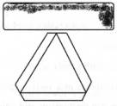

СОБЛЮДЕНИЕ ПРАВИЛ ТЕХНИКИ БЕЗОПАСНОСТИ ПРИ ТЕХНИЧЕСКОМ ОБСЛУЖИВАНИИ  - Перед проведением работ ознакомьтесь с порядком проведения обслуживания. Содержите область вокруг трактора в сухом и чистом состоянии.  - Не пытайтесь проводить обслуживание трактора, находящегося в движении.  - Держите тело и одежду на расстоянии от вращающихся валов.  - Всегда опускайте все навесное оборудование на землю. Остановите двигатель.  - Извлеките ключ. Перед проведением ремонта трактора дайте ему остыть.  - Надежно закрепите детали трактора, которые необходимо поднять для проведения обслуживания.  - Содержите все детали в хорошем состоянии и следите за тем, чтобы они были установлены должным образом.  - Замените изношенные или поврежденные детали. Замените поврежденные/отсутствующие ярлыки.  - Удалите скопления смазки или масла с трактора.  - Перед проведением настройки электросистемы или сварочных работ на тракторе отключите кабель заземления аккумулятора (-). | 

7
МЕРЫ ПРЕДОСТОРОЖНОСТИ ПРИ ОБРАЩЕНИИ С ЖИДКОСТЯМИ, НАХОДЯЩИМИСЯ ПОД ДАВЛЕНИЕМ  Вырывающиеся под давлением жидкости могут проникнуть в кожу и привести к серьезной травме. Держите руки и тело на расстоянии от проколов и форсунок, из которых выбрасываются жидкости под давлением Если КАКАЯ-ЛИБО жидкость попала на кожу, немедленно обратитесь за медицинской помощью. | 

ПРЕДОТВРАЩЕНИЕ ВЗРЫВА АККУМУЛЯТОРА  Держите источники искр, зажженные спички и источники открытого огня на расстоянии от верхней части аккумулятора. Аккумуляторы выделяют взрывоопасные газы.  Не проверяйте заряд аккумулятора, помещая металлический предмет на его полюса. | 

МЕРЫ ПРЕДОСТОРОЖНОСТИ ВО ИЗБЕЖАНИЕ ОЖОГОВ КИСЛОТОЙ  Серная кислота в электролите аккумулятора ядовита. Она достаточно сильна, чтобы обжечь кожу, прожечь отверстия в одежде и вызвать слепоту при попадании в глаза.  В целях безопасности всегда:  - Заправляйте аккумуляторы в хорошо проветриваемом помещении.  - Пользуйтесь средствами защиты органов зрения и кислотоупорными перчатками.  - Не вдыхайте испарения, возникающие при добавлении электролита.  - Не заливайте воду в электролит, поскольку в этом случае возможно его разбрызгивание, которое может привести к серьезным ожогам.  В случае попадания кислоты на тело:  - Промойте поврежденный участок водой.  - Глаза промывайте водой в течение 10-15 минут. Немедленно обратитесь за медицинской помощью. | 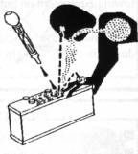

МЕРЫ ПРЕДОСТОРОЖНОСТИ ПРИ ОБСЛУЖИВАНИИ ТРАКТОРА  При работе рядом с вращающимися деталями не надевайте галстук, шарф или свободную одежду. Захват этих деталей одежды может привести к серьезной травме.  Для предотвращения короткого замыкания и захвата движущимися деталями снимайте кольца и другие ювелирные украшения. | 

8

РАБОТАЙТЕ В ПРОВЕТРИВАЕМОМ МЕСТЕ  Не запускайте трактор в закрытых помещениях, если невозможно открыть окна и двери для вентиляции, поскольку выхлопные газы трактора могут вызвать тошноту или привести к смерти. Если необходимо запустить трактор в закрытом помещении, подключите к выхлопной трубе удлинительную трубу для вывода выхлопных газов. | 

БЕСКОНТРОЛЬНО ДВИЖУЩИЙСЯ ТРАКТОР
1. Трактор может запуститься, даже если сцепление включено, начать бесконтрольное движение и серьезно травмировать людей, стоящих рядом с трактором. Для обеспечения дополнительной безопасности, держите кнопку остановки (кнопка отсечки подачи топлива) в полностью отжатом положении). При обслуживании аварийного выключателя стартера или проведении других работ по обслуживанию трактора, переведите трансмиссию в нейтральное положение, включите ножной тормоз и переведите рычаг РТО в положение «отключено».

АВАРИЙНЫЙ ВЫКЛЮЧАТЕЛЬ СТАРТЕРА
- Все тракторы оснащены аварийным выключателем, который приводится в действие сцеплением, который позволяет системе запуска переключаться в рабочее состояние только когда педаль сцепления нажата до упора.
- Не шунтируйте этот аварийный выключатель стартера и не проводите каких-либо работ с ним. Рекомендуется, чтобы работы с аварийным выключателем проводили только уполномоченные дилеры.
- У некоторых моделей аварийный выключатель стартера установлен на рычаге переключения передач «Высокая-низкая» и рычаге переключения режимов РТО. Такой трактор можно запустить только если рычаг переключения передач «Высокая-низкая» находится в нейтральном положении.

Аварийный выключатель стартера необходимо заменять через каждые 2000 часов / 4 года, в зависимости от того, какое событие наступит раньше.

ФУНКЦИЯ ОТСЕЧКИ ДВИГАТЕЛЯ
- Для предотвращения запуска двигателя или продолжения его работы в небезопасных условиях предусмотрена функция отсечки двигателя.
- Двигатель останавливается: (1) когда оператор покидает кресло в момент, когда переключатель РТО находится в положении ON или (2) когда оператор покидает кресло, а HST не находится в нейтральном положении.
- Вы можете покинуть кресло, когда парковочный тормоз включен, а HST находится в нейтральном положении.

Во избежание травмы всегда включайте парковочный тормоз, проверяйте, чтобы HST находился в нейтральном положении, а переключатель РТО был выключен во время запуска или регулировки двигателя при нажатом переключателе, установленном в кресле.

9

БЕЗОПАСНАЯ ЭКСПЛУАТАЦИЯ ВАШЕГО ТРАКТОРА

Производитель вашего трактора сделал все возможное, что в человеческих силах, чтобы сделать его как можно более безопасным.

Поэтому за все остальное, что связано с действиями во избежание несчастных случаев, отвечает оператор и мы настоятельно просим вас прочитать наши указания в отношении безопасности и строго им следовать.

Проверьте, чтобы трактором управляли только обученные и компетентные операторы, а также проверьте, чтобы они были хорошо знакомы с машиной и знали о функциях элементов управления и средствах обеспечения безопасности.

Необученные или уставшие операторы не должны управлять трактором или прицепленным к нему оборудованием.

Во избежание несчастных случаев проверьте, чтобы оператор надел одежду, которая не будет захвачена движущимися деталями трактора или машины, и защищает его от таких элементов.

При разбрызгивании или применении химикатов проверьте, чтобы оператор использовал одежду и средства индивидуальной защиты, предохраняющие органы дыхания и кожу.

За подробной информацией обратитесь к производителю химикатов.

Во избежание длительного воздействия шума, проверьте, чтобы оператор использовал средства защиты органов слуха.

При необходимости провести настройку трактора или оборудования, перед проведением работ трактор или оборудование должно быть остановлено и выключено.

При управлении трактором применять сертифицированную Конструкцию для защиты при опрокидывании (ROPS) обязательно. При управлении трактором пользуйтесь ремнем безопасности.

Подводя итог, постоянно следите за тем, чтобы безопасность оператора и других рабочих была главным вопросом.

10

ПОДСКАЗКИ ПО БЕЗОПАСНОСТИ ВО ВРЕМЯ ПРОВЕДЕНИЯ ТЕХНИЧЕСКОГО ОБСЛУЖИВАНИЯ

- Проверяйте уровень масла во всех устройствах не реже одного раза в день. Проводите проверку уровня воды в радиаторе и уровня электролита в аккумуляторе, а также обслуживание в соответствии с графиком обслуживания.
- Проверьте, чтобы давление в шинах было равномерным и поддерживалось на уровне, соответствующему роду выполняемой работы.
- Проверьте, чтобы все элементы управления и предохранительные механизмы трактора и приспособления работали правильно и эффективно.
- Проверьте, чтобы присутствовал комплект соответствующих инструментов, необходимых для проведения технического обслуживания или мелкого ремонта.
- Проверьте, чтобы все работы по обслуживанию и ремонту проводились на ровном месте, с бетонными или подобными полами. Перед проведением работ по обслуживанию заглушите трактор, включите парковочный тормоз и подставьте под колеса башмаки. Если трактор запускается в замкнутом пространстве, проверьте, чтобы помещение хорошо проветривалось, поскольку выхлопные газы очень вредны и могут стать причиной смерти.
- Не работайте под поднятым навесным оборудованием.
- При замене колес или шин, проверьте, чтобы перед снятием колес под мост были поставлены соответствующие стойки, а под колеса башмаки.
- Если для проведения работ по обслуживанию или ремонта необходимо снять защитные кожухи или щитки, проверьте, чтобы перед последующим запуском трактора они были установлены на место.
- Не проводите заправку рядом с источником открытого огня или при перегретом двигателе. Перед заправкой заглушите двигатель.
- Система охлаждения работает под давлением, будьте осторожны когда снимаете крышку радиатора при нагретом двигателе, можно обвариться паром или кипятком. Не заливайте воду в радиатор при нагретом двигателе. Заливайте воду в радиатор только после того, как двигатель полностью остынет.
- Для предотвращения возгорания содержите трактор, включая двигатель, в чистоте и не загрязненным горючими материалами, а также держите его на расстоянии от топлива и других горючих веществ.

11

►МОНТАЖ И ДЕМОНТАЖ НАВЕСНОГО ОБОРУДОВАНИЯ

- Проверьте, чтобы установка и демонтаж навесного оборудования осуществлялся на прочной, ровной поверхности. Во избежание травм в результате несчастного случая, проверьте, чтобы никого не было между трактором и навесным оборудованием и, чтобы никто на забирался под него.
- После установки оборудования проверьте, чтобы все страховочные цепи были должным образом отрегулированы, а если использовались валы РТО, чтобы валы были правильно установлены и закреплены.
- Если используется тяжелое навесное оборудование, проверьте, чтобы трактор с оборудованием был уравновешен или используйте соответствующий балласт для равновесия.
- Перед тем как оставить трактор, опустите навесное оборудование, остановите вал РТО, если он использовался, включите парковочный тормоз и заглушите двигатель.
- При использовании навесного оборудования с приводом от РТО, держите посторонних на расстоянии от движущихся деталей и не пытайтесь проводить какие-либо настройки на движущейся машине.
- На тракторе с установленной рамой ROPS должен находиться только водитель, ремень безопасности должен быть застегнут должным образом.
- Если рядом находятся малолетние дети, будьте особенно осторожны и не начинайте движение трактора пока не узнаете местонахождение всех детей.
- Управлять трактором должны только обученные операторы, это позволит гарантировать, что другие рабочие не будут травмированы. Операторы должны быть особенно внимательны при работе в условиях запыленности, когда видимость существенно снижена.
- Перед запуском трактора передача не должна быть включена, оператор должен находиться в кресле, а все средства защиты проверены.
- Управляйте трактором, только находясь в кресле водителя, и никогда резко не тормозите и не поворачивайте на высокой скорости, поскольку этом может привести к перевороту и стать причиной серьезной травмы или смертельного исхода.
- При движении по общественной дороге, проверьте, чтобы и трактор и водитель отвечали всем требования законодательства в отношении безопасности, а также проверьте наличие прав. При движении с установленным широким навесным оборудованием, разместите на его краях красные флажки и соблюдайте все требования закона, включая требование о сопровождении.
- При работе в неблагоприятных условиях, на холмистой местности или мягкой почве выберите скорость трактора в соответствии с условиями: безопасность прежде всего. Не двигайтесь вниз по склону на высокой скорости или с выключенной передачей. Используйте торможение двигателем, а также основной тормоз. Не пытайтесь переключать передачу во время движения вверх или вниз по крутому склону, перед началом движения установите требуемую передачу.
- Будьте осторожны при движении вверх по склону с тяжелым навесным оборудованием, чтобы сохранить равновесие и позволить оторваться от земли передней части трактора.
- Не снимайте и не модифицируйте ремень безопасности.
- Не снимайте, не модифицируйте и не ремонтируйте раму ROPS.

ПОМНИТЕ, ЧТО НЕМНОГО ВНИМАНИЯ МОЖЕТ ПРЕДОТВРАТИТЬ СЕРЬЕЗНУЮ ТРАВМУ ИЛИ ЛЕТАЛЬНЫЙ ИСХОД, А ТАКЖЕ ИЗБЕЖАТЬ ПОВРЕЖДЕНИЯ ВАШЕГО ТРАКТОРА.

12

Следующие меры предосторожности помогут предотвратить несчастный случай.

Аккуратный оператор – лучший оператор. Большинства несчастных случаев можно избежать, соблюдая определенные меры предосторожности. Для предотвращения аварий прочитайте и соблюдайте, приведенные ниже меры предосторожности, перед началом управления трактором. Трактором должны управлять только ответственные и, должным образом обученные, люди.

■ Трактор
- Перед использованием трактора внимательно прочитайте руководство по эксплуатации. Недостаток знаний об управлении трактором может привести к несчастному случаю.
- Для обеспечения безопасности используйте планку, для защиты от переворота и ремень безопасности. Переворот трактора без защитной планки может привести к травме или смерти.
- Не снимайте ROPS (Конструкция для защиты при опрокидывании). Всегда пользуйтесь ремнем безопасности.
- Навес из стекловолокна не обеспечивает какую-либо защиту.
- Во избежание падений, держите ступеньки и платформу чистыми от грязи и масла.
- Не позволяйте кому-либо кроме оператора ехать на тракторе. Трактор не оснащен безопасным местом для пассажира.
- Замените отсутствующие, нечитаемые или поврежденные предупредительные знаки.
- Содержите все предупредительные знаки чистыми от грязи и смазки.

■ Обслуживание трактора
- Ради собственной безопасности содержите трактор в хорошем рабочем состоянии. Трактор без должного обслуживания может стать опасным.
- Перед проведением обслуживания трактора заглушите двигатель.
- Система охлаждение работает под давлением, которое регулируется крышкой радиатора. Опасно снимать крышку пока система не остынет. Сначала медленно поверните крышку до упора и дайте давлению упасть перед тем, как полностью снять крышку.
- Не курите при заправке трактора. Держите источники открытого огня на расстоянии.
- Топливо в системе впрыска находится под высоким давлением и может проникнуть в кожу. Неквалифицированные сотрудники не должны снимать или пытаться регулировать насос, инжектор, сопло или какую-либо другую деталь системы впрыска топлива. Несоблюдения этих инструкций может привести к серьезной травме.
- Для предотвращения возгорания или взрыва держите источники открытого огня или вспомогательные средства для запуска при холодной погоде на удалении от аккумулятора.
- Не модифицируйте, не изменяйте и не позволяйте кому-либо модифицировать или изменять этот трактор или какие-либо его компоненты или функции.

13
■ Управление трактором
- Перед запуском трактора включите парковочный тормоз, переведите рычаг РТО (вала отбора мощности) в положение «OFF» (Выкл.), опустите рычаги управления гидравликой, переведите рычаги клапана дистанционного управления (если установлены) и рычаг трансмиссии в нейтральное положение.
- Не запускайте двигатель и не перемещайте рычаги, стоя рядом с трактором. При работающем двигателе или во время перемещения рычагов управления всегда находитесь в кресле.
- Аварийный выключатель стартера Для предотвращении случайного запуска трактора предусмотрен аварийный выключатель стартера. Система запуска трактора подключена к этому выключателю, который срабатывает только при нажатой педали сцепления. У некоторых моделей для замыкания цепи запуска, рычаг муфты переключения и кнопка РТО, также должны находиться в нейтральном положении. Не шунтируйте аварийный выключатель стартера. Если аварийный выключатель стартера не работает должным образом, обратитесь к дилеру/дистрибьютору трактора TYM.
- Старайтесь случайно не прикасаться к рычагу переключения передач при работающем двигателе. Такой контакт может привести к неожиданному движению трактора.
- Не пытайтесь садиться или сходить с трактора, находящегося в движении.
- Перед тем, как сойти с трактора заглушите двигатель, выньте ключ и включите парковочный тормоз.
- Не управляйте трактором в замкнутом помещении без адекватной вентиляции. Выхлопные газы могут стать причиной смерти.
- Не паркуйте трактор на крутом склоне.
- Если рулевое управление или двигатель заклинило, немедленно остановите трактор.
- Осуществляйте буксировку нагрузки только закрепленной к поворотному тяговому стержню или тяговому стержню нижней сцепки в опущенном положении. Используйте только палец тягового стержня, который четко фиксируется на месте. Буксировка с креплением к опорам заднего моста или к другой точке, расположенной выше задней оси, может привести к подъему передней части трактора.
- Если передняя часть трактора стремится вверх, когда к трехузловой сцепке прицеплено тяжелое навесное оборудование, установите передние противовесы или балласт передних колес. Не работайте на тракторе с легкой передней частью.
- Всегда пользуйтесь рычагами управления положением гидравлического оборудования при транспортировке установленного навесного оборудования/принадлежностей. Проверьте, чтобы гидравлические муфты были установлены должным образом и безопасно отсоединялись при случайном отцеплении приспособления.
- Не оставляйте навесное оборудование/приспособление в поднятом положении.
- Если это не запрещено законом, при движении по общественным дорогам, как в дневное, так и в ночное время, используйте проблесковый маячок / указатели поворота и знак SMV (Тихоходное транспортное средство).
- Приглушайте свет фонарей трактора ночью перед транспортным средством, движущимся навстречу. Проверьте, чтобы фонари были отрегулированы таким образом, чтобы не ослепить оператора встречного транспортного средства.

14

■ Вождение трактора
- Следите за тем, куда движетесь особенно при движении в конце гряды, по дороге, при работе вокруг деревьев или под низко висящими препятствиями.
- Во избежание опрокидывания ведите трактор с осторожностью и на скорости, обеспечивающей безопасность, особенно при работе на неровной поверхности, пересеченной местности или склонах, а также при поворотах.
- При движении по дороге, для обеспечения должного торможения, сцепите педали тормоза вместе.
- При движении вниз по склону не переключайте передачи, также как и при движении вверх по склону. Не допускайте движения трактора накатом или с выключенным сцеплением вниз по склону.
- В целях безопасности любое буксируемое транспортное средство и/или прицеп, общий вес которого превышает вес трактора, должен быть оснащен собственными тормозами.
- Если трактор застрял или шины примерзли к земле, во избежание опрокидывания двигайтесь задним ходом.
- Всегда следите за наличием пространства сверху, особенно при транспортировке трактора.

■ Использование РТО (вал отбора мощности)
- При использовании оборудования с приводом от РТО, заглушите двигатель и дождитесь полной остановки РТО перед тем, как сойти с трактора и отцепить оборудование.
- Не надевайте свободную одежду при использовании вала отбора мощности или работая рядом с вращающимся оборудованием.
- При работе стационарного оборудования, приводимого в действие РТО, всегда включайте парковочный тормоз трактора и блокируйте задние колеса спереди и сзади.
- Во избежание травмы всегда опускайте откидную часть РТО. Не чистите, не регулируйте и не обслуживайте оборудование с приводом от РТО при работающем двигателе трактора.
- Проверьте, чтобы основной кожух РТО был все время на месте и всегда устанавливайте колпак РТО, когда РТО не используется.

■ Дизельное топливо
- Содержите оборудование в чистоте и должным образом проводите обслуживание.
- Ни при каких условиях не смешивайте бензин, спирт или смешанное топливо с дизельным топливом: опасность возгорания или взрыва. В закрытых контейнерах, таких как топливный бак, эти смеси более взрывоопасны, чем чистый бензин. НЕ ПОЛЬЗУЙТЕСЬ ТАКИМИ СМЕСЯМИ.
- Не снимайте крышку горловины топливного бака и не заправляйте трактор при работающем двигателе.
- Не курите при заправке трактора или стоя рядом с топливом.
- При заправке бака следите за заправочным шлангом.
- Не наполняйте топливный бак до упора. Оставьте место для расширения.

15

- Немедленно вытрите пролившееся топливо.
- Всегда плотно затягивайте крышку горловины топливного бака.
- Если исходная крышка горловины топливного бака утеряна, замените ее оригинальной. Не одобренная крышка может быть небезопасной.
- Не перемещайте оборудование рядом с источником открытого огня.
- Не используйте топливо для чистки.
- Организуйте поставки топлива таким образом, чтобы зимнее топливо не скапливалось и не использовалось весной.

N.B: В интересах безопасности рекомендуется после ремонта, в случае отклеивания/повреждения каких либо предупредительных ярлыков/знаков, немедленно заменить их новыми.

16

ЧТО НЕОБХОДИМО И ЧТО ЗАПРЕЩЕНО


НЕОБХОДИМО для лучшей производительности
НЕОБХОДИМО - Проверить, чтобы все защитные кожухи были установлены и находились в хорошем состоянии.
НЕОБХОДИМО – Прочитать все инструкции по эксплуатации перед началом управления трактором.
НЕОБХОДИМО – Обязательно выполнять все задачи по проведению технического обслуживания.
НЕОБХОДИМО – Содержать воздушный фильтр в чистоте.
НЕОБХОДИМО – Проверить, чтобы использовались смазочные масла должного класса, а также, чтобы масло доливалось и заменялось с рекомендованными интервалами.
НЕОБХОДИМО – Устанавливать новые уплотнительные кольца при замене элементов фильтра.
НЕОБХОДИМО – Следить за показаниями датчика давления масла или предупредительным индикатором и немедленно реагировать на аномальные показания.
НЕОБХОДИМО – Поддерживать радиатор заполненным чистой водой, а в холодную погоду – раствором антифриза.
Сливайте воду из системы только в экстренных случаях и заполняйте систему перед запуском двигателя.
НЕОБХОДИМО – Проверять, чтобы перед запуском двигателя трансмиссия находилась в нейтральном положении.
НЕОБХОДИМО – Держать топливо в чистой емкости и при заправке бака применять фильтр.
НЕОБХОДИМО – Проводить незначительную настройку и мелкий ремонт, как только возникнет необходимость.
НЕОБХОДИМО – Дать двигателю остыть перед тем, как снять крышку радиатора и долить воду, медленно снимайте крышку радиатора.
НЕОБХОДИМО – При движении вниз по крутым склонам переключаться на низкую передачу.
НЕОБХОДИМО – При движении по шоссе сцепить вместе педали тормоза.
НЕОБХОДИМО – Опустить рычаг управления тяговым усилием до упора если он не используется.

ЗАПРЕЩЕНО – Ради безопасности в эксплуатации
ЗАПРЕЩЕНО – Запускать двигатель без воздушного фильтра.
ЗАПРЕЩЕНО - Запускать трактор в закрытых помещениях если невозможно открыть окна и двери для обеспечения должной вентиляции.
ЗАПРЕЩЕНО – Управлять трактор или запускать двигатель во время смазки или чистки.
ЗАПРЕЩЕНО – Допускать полное израсходование дизельного топлива, в противном случае потребуется провести продувку системы.
ЗАПРЕЩЕНО – Модернизировать топливный насос высокого давления, если пломба нарушена – гарантия аннулируется.
ЗАПРЕЩЕНО – Оставлять двигатель работающим на холостом ходу в течение длительного времени.
ЗАПРЕЩЕНО – Запускать двигатель при отсутствии зажигания в каком-либо цилиндре.
ЗАПРЕЩЕНО – Держать постоянно нажатой педаль тормоза или сцепления. Это приведет к чрезмерному износу фрикционной тормозной накладки, детали, управляемой сцеплением, и отжимного подшипника.
ЗАПРЕЩЕНО – Использовать раздельные тормоза для выполнения поворота на шоссе или при движении на высокой скорости.
ЗАПРЕЩЕНО – Заправлять трактор при работающем двигателе.
ЗАПРЕЩЕНО – Садиться на трактор или сходить с трактора справа.
ЗАПРЕЩЕНО – Модернизировать верхние ограничительные стопоры рычагов управления гидравликой.
ЗАПРЕЩЕНО – Использовать рычаг управления тяговым усилием для подъема навесного оборудования.
ЗАПРЕЩЕНО – Запускать двигатель при включенном РТО.
ЗАПРЕЩЕНО – Использовать рычаг управления регулятора оборотов (ручка газа) во время движения по дороге.
ЗАПРЕЩЕНО – Сдвигать рычаги управления гидравликой назад.
17-18

ПРЕДУПРЕДИТЕЛЬНЫЕ ЗНАКИ

(Замените все отсутствующие, нечитаемые или поврежденные предупредительные знаки)

ОБЩИЕ СВЕДЕНИЯ ПО ТЕХНИКЕ БЕЗОПАСНОСТИ

ВАЖНО: Эти «Общие сведения по технике безопасности» следует постоянно держать в машине, в качестве справочного руководства.

 | Этот символ означает ВНИМАНИЕ! ЭТО СВЯЗАНО С ВАШЕЙ БЕЗОПАСНОСТЬЮ!  Сообщение, которым сопровождается этот символ, содержит важные сведения по безопасности. Соблюдайте рекомендованные меры предосторожности и рекомендации по безопасной работе.

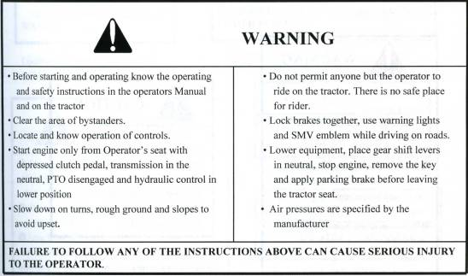

 | WARNING
- Перед запуском и началом работы ознакомьтесь с инструкцией по эксплуатации и технике безопасности, приведенной в руководстве для оператора и на ярлыках трактора.  - Удалите посторонних.  - Ознакомьтесь с расположением и функциями элементов управления.  - Запускайте двигатель только находясь в кресле оператора, педаль сцепления отжата, трансмиссия в нейтральном положении, РТО отключен, а рычаги управления гидравликой в нейтральном положении.  - Во избежание опрокидывания на поворотах, при движении по неровной поверхности и по склонам снижайте скорость. | - Не позволяйте кому-либо кроме оператора ехать на тракторе. Трактор не оснащен безопасным местом для пассажира.  - При движении по дороге сцепляйте педали тормоза вместе, используйте аварийную светосигнализацию и эмблему SMV.  - Перед тем, как покинуть кресло опустите навесное оборудование, переведите рычаги переключения передач в нейтральное положение и включите парковочный тормоз.  - Давление воздуха устанавливается производителем.
НЕСОБЛЮДЕНИЕ КАКИХ-ЛИБО ИЗ ВЫШЕПЕРЕЧИСЛЕННЫХ ИНСТРУКЦИЙ МОЖЕТ СТАТЬ ПРИЧИНОЙ СЕРЬЕЗНОЙ ТРАВМЫ ОПЕРАТОРА.
Местоположение: На левом крыле. Деталь №: 1260-904-070-1A
19

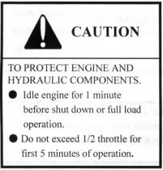 | Местоположение: Справа на кожухе на щитке управления.  Деталь №: 1260-904-064-0
  CAUTION
  ДЛЯ ЗАЩИТЫ ДВИГАТЕЛЯ И КОМПОНЕНТОВ СИСТЕМЫ ГИДРАВЛИКИ
  - Перед тем как заглушить двигатель или запустить его на полную мощность, на 1 минуту переведите его на холостой ход.
  - Не превышайте ½ максимального значения газа в течение первых 5 минут работы.
 | Местоположение: Слева и справа на кронштейне радиатора  Деталь №: 1260-904-061-0
  WARNING
  ДЕРЖИТЕ РУКИ И ОДЕЖДУ НА РАССТОЯНИИ ОТ ВРАЩАЮЩЕГОСЯ ВЕНТИЛЯТОРА И РЕМНЕЙ ДЛЯ ПРЕДОТВРАЩЕНИЯ СЕРЬЕЗНОЙ ТРАВМЫ.
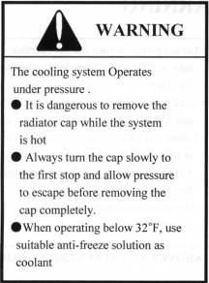 | Местоположение: Слева и справа на кронштейне радиатора  Деталь №: 1260-904-063-0
  WARNING
  Система охлаждения работает под давлением.
  - Опасно снимать крышку радиатора пока система не остынет.
  - Сначала всегда медленно поверните крышку до первого упора и дайте давлению упасть перед тем, как полностью снять крышку.
  - Если температура воздуха ниже 32 °F используйте в качестве хладагента соответствующий раствор антифриза.

20
 | Местоположение: Слева на кожухе на щитке управления.  Деталь №: 1260-904-067-0A
  CAUTION
  ПЕРЕД УПРАВЛЕНИЕМ ТРАКТОРОМ ВНИМАТЕЛЬНО ПРОЧИТАЙТЕ РУКОВОДСТВО ПО ЭКСПЛУАТАЦИИ, ЧТОБЫ ПОНЯТЬ НАЗНАЧЕНИЕ ВАЖНЫХ ФУНКЦИЙ И ЭЛЕМЕНТОВ УПРАВЛЕНИЯ.

 | Местоположение: Справа на кронштейне аккумулятора  Деталь №: 1260-904-066-0
  DANGER
  ВЗРЫВ АККУМУЛЯТОРА МОЖЕТ ПРИВЕСТИ К СЛЕПОТЕ.
  ДЕРЖИТЕ ИСТОЧНИКИ ОТКРЫТОГО ОГНЯ ИЛИ ИСКР ВДАЛИ ОТ АККУМУЛЯТОРОВ.
  НЕ ЗАПУСКАТЬ ОТ ВСПОМОГАТЕЛЬНЫХ ИСТОЧНИКОВ, КИСЛОТА ИЗ АККУМУЛЯТОРА МОЖЕТ ПРИВЕСТИ К ОЖОГАМ.
  ПРИ КОНТАКТЕ НЕМЕДЛЕННО ПРОМЫТЬ ВОДОЙ.

21

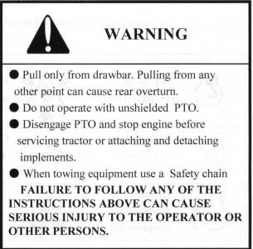 | Местоположение: На задней раме  Деталь №: 1260-904-065-0A
  WARNING
  - Осуществляйте буксировку только с помощью тягового стержня. Крепление к любой другой точке может привести к опрокидыванию назад.
  - Не работайте без установленного кожуха РТО.
  - Перед обслуживанием трактора или монтажем и демонтажем навесного оборудования отключите РТО и заглушите двигатель.
  - При буксировке оборудования используйте страховочные цепи.
  НЕСОБЛЮДЕНИЕ КАКИХ-ЛИБО ИЗ ВЫШЕПЕРЕЧИСЛЕННЫХ ИНСТРУКЦИЙ МОЖЕТ СТАТЬ ПРИЧИНОЙ СЕРЬЕЗНОЙ ТРАВМЫ ОПЕРАТОРА ИЛИ ДРУГИХ ЛИЦ.

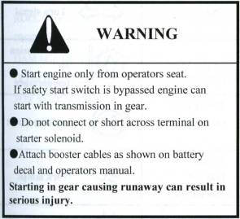  21-1 | Местоположение: Слева на кожухе на щитке управления.  Деталь №: 1260- 904-062-0A
  WARNING
  - Запускайте двигатель только находясь в кресле оператора. Если аварийный выключатель шунтирован, то двигатель может запуститься на включенной передаче.
  - Не соединяйте и не закорачивайте контакты на дроссель стартера.
  - Подключайте кабели вспомогательного источника, как показано на ярлыке на аккумуляторе и в руководстве по эксплуатации.
  Запуск на включенной передаче и неконтролируемое движение трактора может привести к серьезной травме.

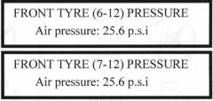 | Местоположение: На ободах передних колес  Деталь №: 1260-904-074-0
  ДАВЛЕНИЕ В ПЕРЕДНЕЙ ШИНЕ (6-12)
  Давление воздуха: 25,6 p.s.i
  ДАВЛЕНИЕ В ПЕРЕДНЕЙ ШИНЕ (7-12)
  Давление воздуха: 25,6 p.s.i
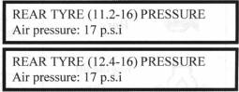 | Местоположение: На ободах задних колес  Деталь №: 1260-904-076-0
  ДАВЛЕНИЕ В ЗАДНЕЙ ШИНЕ (11,2-16)
  Давление воздуха: 17 p.s.i
  ДАВЛЕНИЕ В ЗАДНЕЙ ШИНЕ (12,4-16)
  Давление воздуха: 17 p.s.i
 | Местоположение: Справа сбоку на щитке управления рядом с педалью сцепления  Деталь №: 1260-904-068-0
  WARNING
  НЕ ДЕРЖИТЕ НОГУ ПОСТОЯННО НА ПЕДАЛИ СЦЕПЛЕНИЯ. ЭТО МОЖЕТ ПРИВЕСТИ К ПОЛОМКЕ СЦЕПЛЕНИЯ.

21-2

УНИВЕРСАЛЬНЫЕ СИМВОЛЫ

Ниже приведены некоторые универсальные символы с указанием их значений.

 | Скорость двигателя (об/мин Х 100) |  | Под давлением – открывать медленно |  | Едкое вещество
 | Зарегистрированные часы |  | Плавная настройка |  | «Черепаха»: медленно или минимальная настройка
 | Температура хладагента двигателя |  | Предупреждение! |  | «Заяц»: быстро или максимальная настройка
 | Уровень топлива |  | Аварийный предупредительный индикатор |  | Давление масла трансмиссии
 | Кнопка остановки двигателя |  | Нейтральное положение |  | Указатель поворота
 | Фонари |  | Вентилятор |  | Температура масла трансмиссии
 | Клаксон |  | Отбор мощности включен |  | Парковочный тормоз
 | Давление моторного масла |  | Отбор мощности выключен |  | Рабочие фонари
 | Воздушный фильтр |  | Подъемный рычаг / поднять |  | Замок дифференциала
 | Заряд аккумулятора |  | Подъемный рычаг / опустить |  | См. руководство по эксплуатации

22

РАЗДЕЛ 2. ОБЩИЕ СВЕДЕНИЯ

О НАСТОЯЩЕМ РУКОВОДСТВЕ 3
ИДЕНТИФИКАЦИЯ ТРАКТОРА 3
ГАРАНТИЯ НА ИЗДЕЛИЕ 3
ОБСЛУЖИВАНИЕ 3
ЗАПАСНЫЕ ЧАСТИ 3

ВВЕДЕНИЕ И ОПИСАНИЕ 3
ПРЕДСТАВЛЕНИЕ ТРАКТОРА 3
ОПИСАНИЕ 3

В ПОМОЩЬ ВЛАДЕЛЬЦУ 3
КОНСТРУКЦИЯ ДЛЯ ЗАЩИТЫ ПРИ ОПРОКИДЫВАНИИ (ROPS) 3
КОНСТРУКЦИЯ ДЛЯ ЗАЩИТЫ ПРИ ОПРОКИДЫВАНИИ 3
(ROPS) ТЕХНИЧЕСКОЕ ОБСЛУЖИВАНИЕ И ПРОВЕРКА 3
ПОВРЕЖДЕНИЕ ROPS 3
НЕ СВАРИВАЙТЕ, НЕ СВЕРЛИТЕ И НЕ ВЫПРЯМЛЯЙТЕ ROPS 3
КАК СДВИНУТЬ КРЕСЛО 3

23

О НАСТОЯЩЕМ РУКОВОДСТВЕ

Настоящее руководство было составлено, чтобы помочь вам следовать/понять правильный порядок эксплуатации и технического обслуживания вашего нового трактора TYM.

Ваш трактор сконструирован и построен таким образом, чтобы обеспечить максимальную производительность при значительной экономии топлива и простоте в эксплуатации в широком спектре условий эксплуатации. Перед поставкой трактор был тщательно проверен как на заводе, так и вашим дилером/дистрибьютором TYM, в целях гарантировать, что трактор прибудет к вам в оптимальном состоянии. Чтобы поддерживать это состояние и гарантировать бесперебойную эксплуатацию важно, чтобы текущее обслуживание, приведенное в настоящем руководстве, проводилось с рекомендованными интервалами.

Внимательно прочитайте и сохраните это руководство в удобном месте для обращения к нему в будущем. Если вам когда-либо потребуется совет в отношении вашего трактора, без промедления обратитесь к авторизованному дилеру/дистрибьютору TYM. У него есть обученный персонал, оригинальные запасные части и необходимое оборудование, чтобы обеспечить соответствие всем требованиям сервисного обслуживания.

Политика TYM.CO.,LTD. направлена на постоянное совершенствование и мы оставляем за собой право изменять цены, технические характеристики или оснастку без предварительного уведомления.

Все данные, приведенные в этой книге, могут изменяться в связи с изменением производства. Габаритные размеры и вес приведены только приблизительно, а на иллюстрациях не обязательно показан трактор в стандартной комплектации. За точной информацией о каком-либо конкретном тракторе, обратитесь к своему дилеру/дистрибьютору TYM.

24

ИДЕНТИФИКАЦИЯ ТРАКТОРА

Серийный номер трактора показан с левой стороны трактора, как показано на рисунке. Номер двигателя выбит сверху на блоке двигателя.

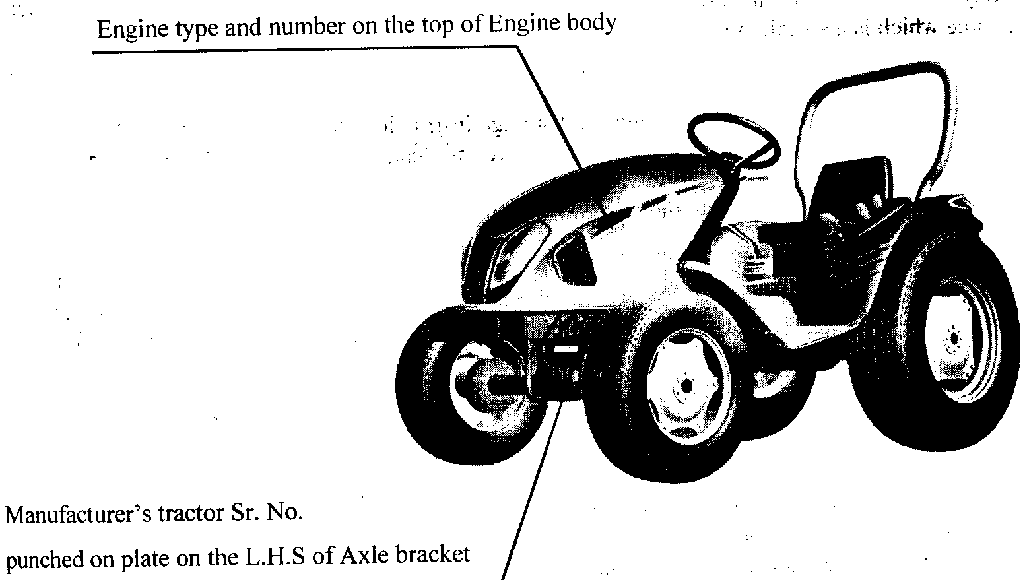
Тип и номер двигателя указаны в верхней части корпуса двигателя
Серийный номер трактора указан на пластине, установленной слева на кронштейне подвески

ГАРАНТИЯ НА ИЗДЕЛИЕ

Производитель гарантирует, что данная продукция и все детали, на которые распространяется гарантия, имеют собственные гарантийные сроки.

ОБСЛУЖИВАНИЕ

Сервисное обслуживание можно получить у любого дилера TYM в данной стране.

ЗАПАСНЫЕ ЧАСТИ

Для получения запасных частей обратитесь к ближайшему дилеру и сообщите ему сведения, перечисленные ниже.
Модель трактора
Серийный номер трактора
Серийный номер двигателя
Номер детали и описание
Требуемое количество

25

Введение и описание

ПРЕДСТАВЛЕНИЕ ТРАКТОРА

Слово «Tractor» (Трактор) происходит от слова «Traction» (Тракшн), что означает «волочение».

От трактора требуется, чтобы он тянул или волочил навесное оборудование, приспособление или тележку, которые соединены с корпусом трактора с помощью соответствующей сцепки. Кроме того, трактор можно использовать в качестве первичного источника энергии, поскольку он имеет источников отвода мощности, которые называется вал отбора мощности или вал PTO.

В данной книге приведены инструкции по эксплуатации, техническому обслуживанию и хранению для всех моделей дизельных тракторов TYM. Этот материал подготовлен в деталях, чтобы помочь вам лучше понять принципы технического обслуживания и эффективной эксплуатации машины.

Если вам необходимы какие-либо сведения, не приведенные в настоящем руководстве, либо требуется обученный механик для проведения сервисного обслуживания, обратитесь к местному дилеру/дистрибьютору TYM. Дилеры/дистрибьюторы всегда получают информацию о новейших методах обслуживания тракторов. Они держат запас оригинальных запасных частей и получают полную поддержку от Компании.

По всему руководству, во избежание недоразумений при выполнении инструкций, термины ЛЕВЫЙ, ПРАВЫЙ, ПЕРЕДНИЙ и ЗАДНИЙ необходимо понимать единообразно. ЛЕВЫЙ и ПРАВЫЙ означают левую и правую сторону, по отношению к наблюдателю, сидящему в кресле водителя и смотрящему вперед, понятие ПЕРЕДНИЙ, указывает часть трактора, в которой расположен радиатор, а ЗАДНИЙ - указывает на сторону, где расположен тяговый стержень (иллюстрация Е).  Если необходимы запасные части, всегда при заказе указывайте серийные номера трактора и двигателя (см. иллюстрацию А). Это упростит последующую поставку и поможет гарантировать, что вы получите как раз те детали, которые нужны для вашего конкретного трактора. Серийный номер трактора отчеканен на пластине, закрепленной с левой стороны на корпусе двигателя (иллюстрация А). Для простоты поиска номера мы рекомендуем записать номер в поле, предусмотренном в разделе «Личные данные владельца». | 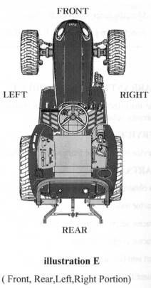  ПЕРЕДНЯЯ ЧАСТЬ  ПРАВАЯ СТОРОНА  ЛЕВАЯ СТОРОНА  ЗАДНЯЯ ЧАСТЬ  Иллюстрация Е  (передняя часть, задняя часть, левая и правая стороны)

26

ОПИСАНИЕ

■ Общая конструкция
Картер трансмиссии, двигатель и суппорт переднего моста соединены вместе болтовым соединением и образуют жесткую конструкцию.

■ Передний мост и колеса
Полноприводный передний мост с центральным шарниром, с балкой без развилок на концах (Eliot type). Механизм привода переднего моста встроен как неотъемлемая часть моста.
Мощность для привода переднего моста отбирается от заднего моста и передается на дифференциал переднего моста, где мощность разделяется влево и вправо и подается к соответствующим редукторам.
В редукторах передаваемое вращение уменьшается через понижающую зубчатую передачу и приводит в действие переднее колесо. Механизм полного привода с понижающей зубчатой передачей обеспечивает более широкий диапазон рулевого управления и бомльшую долговечность.

■ Двигатель
Эти трактора оснащены вертикальными, четырехцилиндровыми двигателями Mitsubishi с водяным охлаждением и вихрекамерами.

■ Трансмиссия с HST (гидростатическая трансмиссия)
Трактора оснащены двухдиапазонными HST, диапазон скоростей (ВЫСОКАЯ-НИЗКАЯ) можно выбрать с помощью соответствующего рычага. Трактор имеет две педали для управления движением вперед и назад. Тракторы с независимым отбором мощности (IPTO) оснащены электрогидравлической муфтой сцепления. Управление задним и средним РТО осуществляется рычагом; возможно управление валами РТО одновременно или по-отдельности.

■ Тормоза
Тракторы TYM оснащены независимыми дисковыми тормозами, управляемыми двумя педалями. Для парковки предназначен ножной тормоз.

■ Задний мост и колеса
Мост установлен на шарикоподшипниках и помещен в съемный корпус, который болтами закреплен к картеру трансмиссии. Обода и диски, на которые установлены задние шины, закреплены на внешних фланцах заднего моста.

■ Гидравлическая система и сцепки.
Тракторы TYM оснащены независимой (т.е. системой, которая остается в рабочем состоянии даже при отключенном сцеплении), очень чувствительной гидравлической системой. Трехузловые сцепки можно использовать для приспособлений категории 1.

■ Рулевое управление
Рулевое управление состоит из системы гидрообъемного рулевого управления, которая имеет гидравлический цилиндр и гидравлический насос однократного действия.

■ Электросистема
Для активации двигателя и стартера, а также электросистемы, включающей клаксон и фары, используется свинцово-кислотный пропиленовый аккумулятор. В состав электросистемы также входят: лампы указателей поворота, фонарь плуга, фонарь тормоза, подсветка датчиков, аварийная сигнализация, генератор переменного тока и блок плавких предохранителей.

27-28

В ПОМОЩЬ ВЛАДЕЛЬЦУ

Мы в TYM CO. LTD. и ваш дилер/дистрибьютор TYM хотим, чтобы вы были полностью удовлетворены своими вложениями. Обычно любые проблемы, связанные с вашим оборудованием, решаются в Отделе технического обслуживания вашего дилера/дистрибьютора, однако, в этом случае возможно недопонимание. Если вы почувствуете, что ваша проблема решена неудовлетворительно, мы предлагаем следующее.

Обратитесь к владельцу или управляющего дилерской фирмы, объясните проблему и попросите помочь. Если требуется дополнительная помощь, то у вашего дилера/дистрибьютора есть прямой доступ в ваш офис. Если это вас не удовлетворило, обратитесь в офис TYM CO., LTD. и предоставьте следующую информацию:

- Ваше имя, адрес и номер телефона

- Модель и серийный номер трактора

- Название и адрес дилера/дистрибьютора

- Дату приобретения машины и количество часов эксплуатации

- Суть проблемы

Перед тем, как обратиться в офис TYM CO.,LTD, знайте, что ваша проблема, вероятно, будет решена дилером с использованием, имеющегося у дилера/дистрибьютора средств, оборудования и персонала. Поэтому, важно, чтобы вы сначала обратились к дилеру/дистрибьютору.

29

Конструкция для защиты при опрокидывании (ROPS)

Конструкция для защиты при опрокидывании

Трактора TYM CO.,LTD оснащены рамой для защиты оператора, которая минимизирует возможность получения оператором серьезной травмы в результате опрокидывания машины при аварии. Такие рамы называют ROPS и их особенность заключается в том, что они обеспечивают пространство для зоны безопасности в пределах структуры или в объеме, ограниченном несколькими прямыми линиями, идущими от наружного края трактора до любой его детали, могущей коснуться земли; в случае опрокидывания трактора структура способна удержать его в безопасном положении.

Монтажная конструкция и крепления, образующие монтажное соединение с трактором, являются неотъемлемой частью ROPS.

Caution | Для того чтобы сложить ROPS ослабьте и медленно и осторожно отпустите ручку.  При управлении трактором со сложенной ROPS (например, при въезде в здание), ведите его предельно осторожно и не пользуйтесь ремнем безопасности. Перед возобновлением работы трактора в нормальных условиях обязательно разверните ROPS.  Примите к сведению, что ни при каких условиях недопустимо работать на тракторе без ROPS. Эксплуатация трактора без ROPS, со сложенной  ROPS, с поврежденной ROPS или ее элементами может привести к серьезной травме

(ROPS) Техническое обслуживание и проверка

ROPS сертифицирована на соответствии отраслевым и/или государственным стандартам. Любое повреждение или изменение ROPS, элементов крепежа или ремня безопасности нарушает соответствие сертификата и снижает или аннулирует защиту оператора в случае опрокидывания.

ROPS, элементы крепежа и ремень безопасности следует проверить по истечении первых 100 часов работы, а в последствии каждые 500 часов в целях выявления повреждений, износа или трещин. В случае повреждения или переделки, ROPS должна быть заменена до возобновления эксплуатации машины. Во время эксплуатации, оснащенной сертифицированной ROPS, необходимо пользоваться ремнем безопасности. Несоблюдение этих положений снижает или исключает защиту оператора в случае опрокидывания. Замена элементов крепежа, ремня безопасности и т.п. на компоненты, характеристики которых не соответствуют или не превышают характеристики оригинальных элементов, нарушает соответствие сертификата и снижает или аннулирует защиту оператора в случае опрокидывания.

30

Повреждение ROPS

Если трактор перевернулся или ROPS была повреждена (например, в результате удара о предмет, расположенный сверху, при транспортировке) конструкция должна быть заменена в целях обеспечения исходного уровня защиты. После инцидента, проверьте на наличие повреждений: 1. ROPS, 2. кресло оператора, 3. ремень безопасности и крепления ремня безопасности. Перед использованием трактора замените все поврежденные детали.

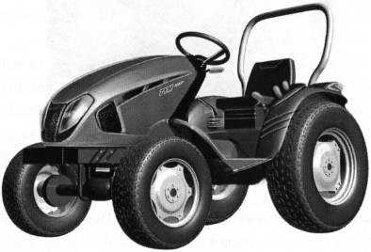

НЕ СВАРИВАЙТЕ, НЕ СВЕРЛИТЕ И НЕ ВЫПРЯМЛЯЙТЕ ROPS

  Warning | Не прикрепляйте цепи или канаты к ROPS для буксировки чего-либо – это может привести к опрокидыванию трактора назад. Всегда осуществляйте буксировку только с помощью тягового стержня. Будьте осторожны при въезде в дверь или при движении под низко расположенными предметами. Убедитесь в наличии достаточного пространства для ROPS, в противном случае рама может быть серьезно повреждена.

Warning | Если ROPS была снята или заменена, убедитесь в том, что при повторной установке был использован соответствующий крепеж, а монтажные болты затянуты до рекомендованных моментов затяжки

Warning | Если трактор оснащен ROPS всегда застегивайте ремень безопасности

31

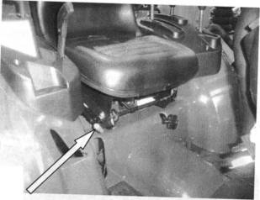
Рычаг регулировки кресла

ПРИМЕЧАНИЕ: Не пользуйтесь растворителями для чистки кресла. Для чистки используйте теплую воду с небольшим количеством моющего средства. Перед эксплуатацией трактора важно установить кресло в наиболее удобное положение и проверить, чтобы оно было должным образом зафиксировано. На рисунке 1 показано кресло, установленное в вашем тракторе.

Как сдвинуть кресло
Чтобы выбрать положение кресла сдвиньте рычаг регулировки положения и переместите кресло к или от приборной панели и элементам управления.

Danger | Перед началом движения проверьте, чтобы кресло было должным образом зафиксировано.

32

РАЗДЕЛ 3. ЭКСПЛУАТАЦИЯ

ПРИБОРНАЯ ПАНЕЛЬ И ЭЛЕМЕНТЫ УПРАВЛЕНИЯ 3
ПЕРЕКЛЮЧАТЕЛИ И ДАТЧИКИ 3
ИНДИКАТОРЫ 3
НЕЗАВИСИМЫЙ PTO 3
ЭЛЕМЕНТЫ УПРАВЛЕНИЯ ТРАКТОРОМ 3
ПРЕДЭКСПЛУАТАЦИОННАЯ ПРОВЕРКА 3
УПРАВЛЕНИЕ ДВИГАТЕЛЕМ 3
ЗАПУСК ДВИГАТЕЛЯ 3
ЗАПУСК В ХОЛОДНУЮ ПОГОДУ 3
ОСТАНОВКА ДВИГАТЕЛЯ 3
РАЗОГРЕВ 3
ЭКСПЛУАТАЦИЯ ТРАКТОРА 3
ВОЖДЕНИЕ 3
ОСТАНОВКА И ПАРКОВКА 3
УПРАВЛЕНИЕ 3
КОНТРОЛЬ ВО ВРЕМЯ ДВИЖЕНИЯ 3
PTO 3
ЗАДНИЙ PTO 3
СРЕДНИЙ РТО (ОПЦИЯ) 3
ГИДРАВЛИЧЕСКОЕ ОБОРУДОВАНИЕ 3
УПРАВЛЕНИЕ ПОЛОЖЕНИЕМ 3
УПРАВЛЕНИЕ СКОРОСТЬЮ ОПУСКАНИЯ 3
ВЫХОД ГИДРАВЛИКИ 3
КЛАПАН УПРАВЛЕНИЯ ВЫНОСНОЙ ГИДРАВЛИКОЙ (ОПЦИЯ) 3
ТРЕХУЗЛОВАЯ СЦЕПКА И ТЯГОВЫЙ СТЕРЖЕНЬ 3
СЦЕПКА ПРИЦЕПА 3

33

ПРИБОРНАЯ ПАНЕЛЬ И ЭЛЕМЕНТЫ УПРАВЛЕНИЯ

ПЕРЕКЛЮЧАТЕЛИ И ДАТЧИКИ
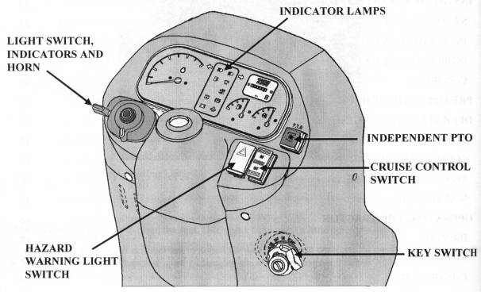
ИНДИКАТОРЫ указателей
ВЫКЛЮЧАТЕЛЬ ОСВЕЩЕНИЯ, УКАЗАТЕЛЕЙ И КЛАКСОНА
ВЫКЛЮЧАТЕЛЬ АВАРИЙНОЙ СИГНАЛИЗАЦИИ
НЕЗАВИСИМЫЙ РТО
ВЫКЛЮЧАТЕЛЬ КРУИЗ-КОНТРОЛЯ
ВЫКЛЮЧАТЕЛЬ КЛЮЧА ЗАЖИГАНИЯ

(1) ВЫКЛЮЧАТЕЛЬ КЛЮЧА ЗАЖИГАНИЯ  [OFF] – Ключ можно вставить или извлечь.  [ON] – Электрическая цепь замкнута.  [GLOW] – Запальные свечи разогревают камеру сгорания  [START] – Запуск стартера. Если ключ отпустить он автоматически вернется в положение ON. | 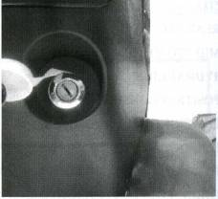

34

(2) ДАТЧИК ТЕМПЕРАТУРЫ ХЛАДАГЕНТА  Этот датчик показывает температуру хладагента, когда выключатель зажигания находится в положении ON. C – температура от низкой до нормальной, Н - высокая температура. Если стрелка находится в красном сегменте Н – двигатель перегрет. Для установления проблемы обратитесь к данному руководству. |  | 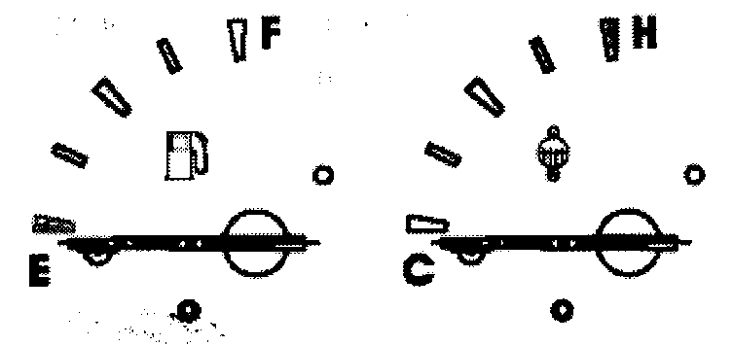  ДАТЧИК ТЕМПЕРАТУРЫ
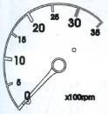 | (3) ТАХОМЕТР  Этот прибор показывает количество оборотов двигателя и валов РТО, а также скорость движения на максимальной передаче.
(4) СЧЕТЧИК МОТОЧАСОВ  Счетчик моточасов состоит из цифр, последняя цифра обозначает 1/10 часа. Этот прибор показывает время, в течение которого трактора находился в эксплуатации.  Во время работы индикатора в нижней части счетчика моточасов должен мигать. |  |  |  | 
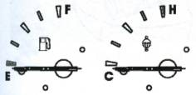 | (5) УКАЗАТЕЛЬ УРОВНЯ ТОПЛИВА  Показывает количество топлива в баке, когда выключатель зажигания находится в положении ON.
(6) ВЫКЛЮЧАТЕЛЬ ОСВЕЩЕНИЯ, ИНДИКАТОРОВ И КЛАКСОНА  Дальний и ближний свет фар включается с помощью главного выключателя.  Положение 1. Ближний свет  Положение 2. Дальний свет  При нажатии указателя вниз, включается и мигает указатель левого поворота.  При нажатии указателя вверх, включается и мигает указатель правого поворота.  При нажатии кнопки клаксона раздается звуковой сигнал. |  |  | 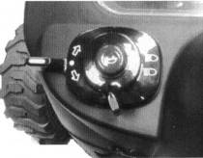

35

(7) ВЫКЛЮЧАТЕЛЬ АВАРИЙНОЙ СИГНАЛИЗАЦИИ  При однократном нажатии на этот выключатель включается аварийная сигнализация (левый и правый указатели поворота) и начинают мигать.  При повторном нажатии аварийная сигнализация отключается. | 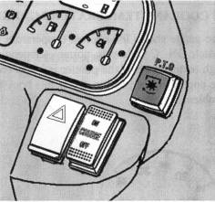
(8) ВЫКЛЮЧАТЕЛЬ КРУИЗ-КОНТРОЛЯ  Когда выключатель находится в положении ON (нажат), круиз-контроль включен и лампа выключателя и индикатор на приборной панели горят.  Когда выключатель находится в положении OFF (выкл.) либо если нажата педаль тормоза, круиз-контроль отключен, а индикаторы не горят. | 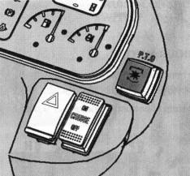

36

ИНДИКАТОРЫ

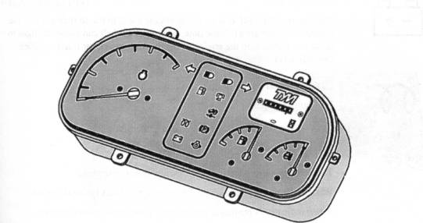

 | (1) Индикатор дальнего света фар, включается с помощью комбинированного выключателя
 | (2) Индикатор ближнего света фар включается с помощью комбинированного выключателя
 | (3) Индикатор состояния РТО.  Индикатор загорается, при включении сцепления РТО.
 | (4) Индикатор круиз-контроля.  Индикатор загорается, при включении круиз-контроля.
 | (6) Предупредительный индикатор опустошения топливного бака.  Этот индикатор показывает предупреждение, когда в топливном баке остается крайне мало топлива. Когда индикатор загорается, заправьте трактор.
 | (7) Индикатор давления масла.  Этот индикатор гаснет, когда после запуска двигателя давление масла достигает должного значения. Если он загорается при работающем двигателе, заглушите двигатель и обратитесь к специалисту.

37

 | (8) Индикатор заряда  Этот индикатор гаснет как только запускается двигатель, это означает, что генератор начинает зарядку. (Заметьте, что если ремень вентилятора порван, этот индикатор загорается, заглушите двигатель, поскольку в том случае, если проблему не устранить немедленно, может произойти перегрев двигателя).
 | (9) Индикатор свечи зажигания  Этот индикатор указывает ан предварительный разогрев.
 | (10) Индикатор указателя поворота  Эти индикаторы предназначены для того, чтобы обозначит направление поворота. При нажатии указателя вниз, включается и мигает указатель левого поворота. При нажатии указателя вверх, включается и мигает указатель правого поворота. Эти индикаторы включаются и мигают при нажатии выключателя аварийной сигнализации.

38

► Независимый PTO

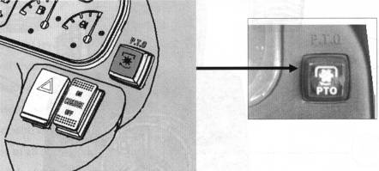

■ Индикатор РТО на приборной панели указывает на состояние вала РТО.  1. Если индикатор горит: РТО включен.  2. Если индикатор не горит: РТО отключен. |   Индикатор состояния РТО

2. Переключатель РТО ON/OFF  Переключатель РТО ON/OFF расположен слева на приборной панели и его легко можно идентифицировать по встроенному зеленому индикатору. При нажатии переключателя, чтобы включить РТО индикатор загорается, что указывает на то, что индикатор и РТО включены, при повторном нажатии переключателя индикатор гаснет, что свидетельствует о том, что РТО отключен.  Вал РТО не будет вращаться, если переключатель находится в положении OFF. | 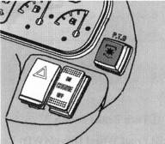  Переключатель управления РТО Вкл./Выкл.

39

ЭЛЕМЕНТЫ УПРАВЛЕНИЯ ТРАКТОРОМ

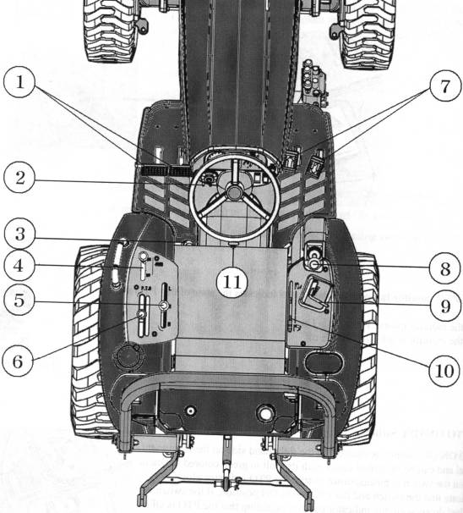

(1) Поворотные педали тормоза  (4) Рычаг полного привода (4WD)  (7) Педали газа  (10) Рычаги управления положением | (2) Рычаг парковочного тормоза  (5) Рычаг переключения диапазона  (8) Рычаг джойстика  (11) Ручка регулировки скорости опускания | (3) Педаль блокировки (замка) дифференциала  (6) Рычаг PTO  (9) Рычаг газа

40

ПРЕДЭКСПЛУАТАЦИОННАЯ ПРОВЕРКА

Во избежание проблем рекомендуется провести ряд проверок перед запуском трактора. Подробное описание позиций и периодичности проверок приведено в таблице технического обслуживания.

- Проверить все щитки и кожухи. Убедитесь в том, что они находятся на своих местах.
- Проверьте уровень хладагента двигателя. При необходимости добавить.
- Проверьте уровень моторного масла. При необходимости добавить.
- Проверьте уровень масла трансмиссии При необходимости добавить.
- Проверьте давление в шинах. При необходимости отрегулируйте.
- Проверьте уровень топлива, повернув выключатель зажигания в положение ON. При необходимости залейте топливо.
- Проверьте работу всех датчиков, выключателей, фонарей и индикаторов и клаксона.
- Проверьте педали тормоза. При необходимости отрегулируйте.
- Проверьте педали газа.
- Проверьте ремень безопасности и ROPS.

Caution | Во избежание травмы всегда проверяйте, чтобы перед проведением проверки трактор находился на ровной поверхности, двигатель был выключен, а парковочный тормоз включен.

41

УПРАВЛЕНИЕ ДВИГАТЕЛЕМ

ЗАПУСК ДВИГАТЕЛЯ

1. Сядьте в кресло оператора. Отрегулируйте кресло и ремень безопасности.

■ Регулировка кресла оператора  Важно установить кресло в максимально удобное положение.  (1) Поднимите рычаг регулировки кресла, расположенный спереди под сиденьем.  (2) Сдвиньте кресло в желаемое положение вперед или назад.  (3) Отпустите рычаг. После этого кресло будет автоматически зафиксировано в заданном положении. | 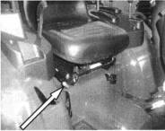  Рычаг регулировки кресла
■ Регулировка ремня безопасности  (1) Отрегулируйте ремень безопасности , он должен быть должным образом настроен и закреплен.  (2) Застегните ремень безопасности. Когда ремень установлен должным образом, раздается щелчок.  (3) Чтобы расстегнуть ремень, нажмите кнопку. | 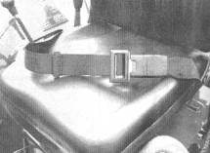

Caution | Если трактор оснащен, ROPS всегда застегивайте ремень безопасности. Если ROPS снята, не пользуйтесь ремнем безопасности.

Caution | Во избежание травмы проверьте, чтобы перед началом эксплуатации трактора рулевое колесо было установлено должным образом.

42

2. Проверьте, чтобы все рычаги находились в нейтральном положении – рычаг переключения диапазона, рычаг заднего РТО, рычаг среднего РТО и рычаг переднего моста. | 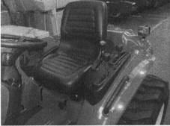
3. Опустите рычаг управления гидравлическим оборудованием. | 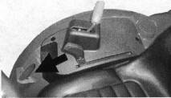
4. Сдвиньте рычаг газа примерно на 1/3-1/2 его хода.  ■ Рычаг газа  Рычаг газа используется для изменения скорости двигателя.  Для уменьшения скорости двигателя рычаг следует сдвинуть на себя (к оператору).  Перемещение рычага от оператора повышает скорость двигателя. | 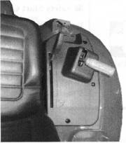
5. Вставьте ключ. Поверните ключ в положение ON (Включено). Не запускайте двигатель. | 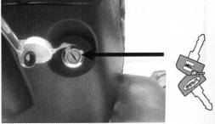

43
6. Убедитесь в том, чтобы выключатель РТО находился в положении OFF. Допустимо, чтобы любой из РТО был отключен. См. выше информацию о независимом РТО.

7. Проверьте, что предупредительные индикаторы работают.

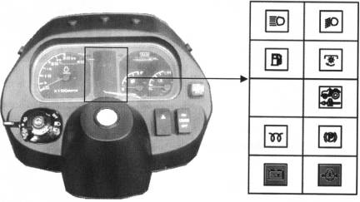

  Important | ■ Условия безопасного запуска  Двигатель запустится только при следующих условиях:  (1) HST в нейтральном положении.  (2) Переключател ьPTO в положении OFF.  (3) Переключатель PTO в положении ON, рычаг управления положением гидравлики в положении UP (вверх).  (4) Основной тормоз нажат или включен парковочный тормоз.

8. Нажмите до упора педаль основного тормоза или проверьте, что включен парковочный тормоз.

44
■ Включение парковочного тормоза

(1) Нажать педаль тормоза до упора.  (2) Потянуть рычаг парковочного тормоза вверх, чтобы включить парковочный тормоз.  (3) Нажать педаль тормоза еще раз, чтобы отключить парковочный тормоз. | 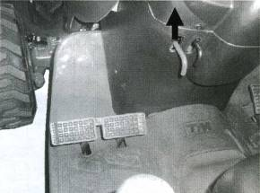

  Important | Движение с включенным парковочным тормозом приведет к повреждению тормозов.

9. Поверните ключ в положение «START» и отпустите, когда двигатель запустится.
10. Проверьте, чтобы все индикаторы погасли после запуска двигателя.

Important | Не поворачивайте ключ в положение запуска при работающем двигателе, поскольку это может серьезно повредить стартер и маховик двигателя.  Не запускайте стартер больше чем на 10 секунд.  Если двигатель не запускается, подождите 20 секунд и попробуйте запустить его еще раз, но пытайтесь запускать стартер долее 10 секунд.  Если после повторной попытки двигатель не запускается, обратитесь к разделу, посвященному поиску и устранению неисправностей.

Important | Особенно в холодную погоду, всегда запускайте трактор на некоторое время на холостом ходу для разогрева и создания достаточного давления масла, чтобы обеспечить нормальную рабочую температуру; это позволит продлить срок службы двигателя.

45

ЗАПУСК В ХОЛОДНУЮ ПОГОДУ

Когда температура окружающего воздуха ниже -5°C (23°F), вместо шага 10 необходимо выполнить следующий шаг.

Поверните на секунду ключ зажигания влево в положение зажигания и отпустите. Начнет работать автоматический нагреватель, что отображается индикатором на приборной панели. Когда индикатор погаснет, поверните ключ в положение для запуска двигателя (start).

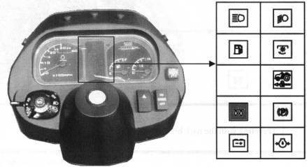

ОСТАНОВКА ДВИГАТЕЛЯ

1. Дайте двигателю поработать около 2 минут на холостом ходу, а после этого поверните выключатель ключа в положение OFF.
2. Извлеките ключ.
3. Двигатель останавливается, когда ключ находится в положении OFF.

Important | После тяжелой или продолжительной работы переключите двигатель на 5-10 минут на холостой ход и переведите ключ в положение «выключено» (Off).

Important | Если двигатель невозможно остановить с помощью ключа, немедленно обратитесь к Дилеру/Дистрибьютору.

46

РАЗОГРЕВ

При запуске двигателя для его разогрева до достижения рабочей температуры, запустите двигатель на холостом ходу на 5-10 минут, чтобы обеспечить полную смазку и рабочую температуру.

Несоблюдение этого правила существенно сокращает срок службы двигателя.

► РАЗОГРЕВ В ХОЛОДНУЮ ПОГОДУ

При холодной погоде изменяется вязкость масла, что в результате снижает производительность масляного насоса, что может привести к поломке двигателя в том случае, если он не будет должным образом разогрет.

Кроме того, это вызывает проблемы в системе гидравлики и синхронизаторе коробки передач. Ниже приводится необходимо время разогрева:

Температура | Время для разогрева
Выше 50 °F | 5-10 мин
50°F~ 32°F | 10-20 мин
32 °F~14 °F | 20-30 мин
14°F~4°F | 30-40 мин
Ниже -4°F | Более 40 мин

Important | Проверьте, чтобы парковочный тормоз был включен во время разогрева.

47

ЭКСПЛУАТАЦИЯ ТРАКТОРА

После того, как двигатель будет разогрет должным образом, трактор готов к работе.

ВОЖДЕНИЕ  1. Убедитесь в том, что все системы готовы:  - Кресло оператора, ремень безопасности и рулевое колесо отрегулированы.  - Двигатель разогрет должным образом.  - Ремень безопасности застегнут.  2. Поднимите приспособление с помощью рычага управления положением. | 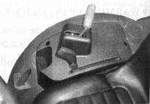
3. Выберите диапазон скорости с помощью рычага выбора диапазона.
■ Рычаг переключения диапазона  Рычаг переключения диапазона используется для выбора диапазона скорости трактора.  Рычаг можно перемещать только после полной остановки трактора.  Рычаг перемещается линейно и может занимать три положения: нейтральное и две передачи. Нейтральное положение расположено между диапазонами высокой (Н) и низкой (L) передач. | 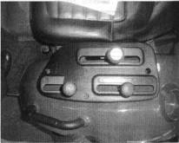

Important | Не перемещайте рычаг переключения диапазона передач, не остановив трактор.

4. Увеличьте скорость двигателя с помощью рычага газа.

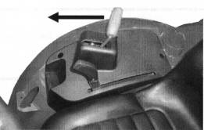

48

5. Отключите парковочный тормоз, нажав на педаль тормоза. | 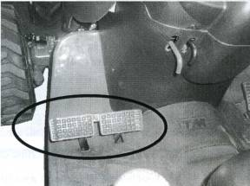
6. Выберите направление движения и нажмите на педаль газа.

■ Педаль газа  Для движения вперед нажмите педаль газа вперед.  Для движения назад нажмите педаль газа вперед.  При отпускании педали газа она возвращается в нейтральное положение и трактор останавливается. | 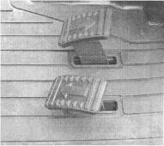

Important | Не осуществляйте резкое переключение направления (вперед-назад или назад-вперед) на высокой передаче. Резкое изменение направление может привести к поломке механизма и создает для оператора риск получить травму.

ОСТАНОВКА И ПАРКОВКА

- Отпустите педали газа. Нажмите педаль тормоза, чтобы, в случае необходимости, остановить трактор.
- Уменьшите скорость двигателя с помощью рычага газа.
- Переведите рычаг переключения диапазона передач в нейтральное положение,.
- Опустите приспособление на землю.
- Включите парковочный тормоз.
- Поверните ключ в положение OFF (Выключено).
- Извлеките ключ.

Caution | При парковке всегда включайте парковочный тормоз.  Несоблюдение этого правила может привести к аварии и поломке.  Будьте особенно осторожны при парковке на склоне, в этом случае ставьте под задние колеса башмаки.

49

УПРАВЛЕНИЕ

■ Круиз-контроль

Функция круиз-контроля предназначена для большего удобства и эффективности в управлении трактором. Когда функция круиз-контроля включена, на приборной панели загорается индикатор круиз-контроля.

1. Порядок включения круиз-контроля.  - Нажимайте педаль газа для движения вперед до достижения необходимой скорости.  - Нажмите выключатель круиз-контроля, чтобы включить эту функцию.  - Отпустите педаль газа.  2. Порядок отключения круиз-контроля.  Функцию круиз-контроля можно отключить двумя способами:  - Нажать выключатель круиз контроля и перевести его в положение «OFF» или  - Нажать педаль тормоза. | 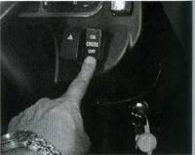

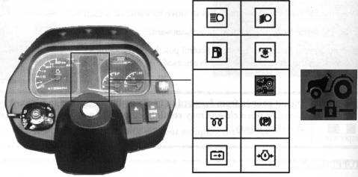

Important | Во избежание поломки механизма, не нажимайте обе педали газа при включенном круиз-контроле.

Caution | Во избежание травмы не пользуйтесь функцией круиз-контроля при движении задним ходом.

50

► Педаль замка дифференциала  При проскальзывании колеса используйте замок дифференциала, нажав на педаль замка дифференциала.  Чтобы разомкнуть дифференциал уберите ногу с педали. | 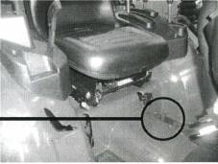

Danger | При включенном замке дифференциала трактору будет трудно повернуть, поэтому перед поворотом руля, разомкните замок дифференциала.

Important | Не включайте замок дифференциала, если двигатель работает на высокой скорости. Если замок дифференциала не размыкается, когда вы снимаете ногу с педали, осуществляйте торможение поочередно левой и правой педалью тормоза пока дифференциал не разомкнется.

Caution | Не используйте замок дифференциала при движении на высокой скорости или при движении по дороге, поскольку это может привести к опрокидыванию и травме.

1. Передний мост полноприводного трактора (4WD)  Передний мост используется для значительного увеличения тягового усилия, благодаря подключению передних колес. Передний мост можно включить только после полной остановки трактора.  Когда рычаг переднего моста находится в положении ON, передний привод включен, в положении OFF передний мост отключен. | 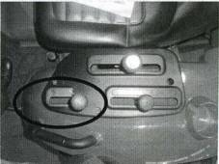

Caution | Не включайте передний привод при движении на высокой скорости или по дороге, поскольку это приведет к преждевременному износу компонентов привода.

51

■ Крутые развороты в поле  Чтобы совершить крутой разворот на низкой скорости используйте одновременно рулевое колесо и педаль тормоза. Для поворота влево используйте левую педаль тормоза, а для поворота вправо - правую. | 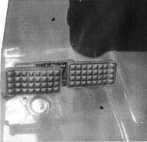

Caution | Выполняйте крутые развороты только на низкой, безопасной скорости.  Выполнение крутого разворота на высокой скорости может привести к опрокидыванию и стать причиной очень серьезной травмы или смерти.

Warning | Не пользуйтесь поворотными педалями тормоза на высокой скорости или при движении по дороге. В целях безопасности всегда сцепляйте педали тормоза при движении по дороге или на высокой скорости, поскольку в этом случае, торможение одной педалью может привести к опрокидыванию.  При проведении обслуживания трактора проверьте, чтобы обе педали были отрегулированы одинаково.

■ Начало движения вверх по крутому склону
- Нажать педаль тормоза.
- Переведите рычаг переключения диапазона в положение Low (низкая передача), а рычаг газа на среднюю скорость двигателя.
- Отпустите педаль тормоза.
- Плавно нажмите педаль газа.
- Настройте рычаг газа на требуемую скорость.

■ Движение вниз по склону
При движении вниз по склону используйте торможение двигателем.
Никогда не полагайтесь только на тормоза и не двигайтесь на нейтральной передаче вниз по склону.

Caution | При движении по холмистой местности риск опрокидывания существенно возрастает, ведите трактор особенно осторожно.  При движении с прицепом по холмистой местности, убедитесь в том, что прицеп оснащен независимыми тормозами, для достижения максимального торможения переключитесь на более низкую передачу и не меняйте передачу при движении вниз по склону.

52

КОНТРОЛЬ ВО ВРЕМЯ ДВИЖЕНИЯ

Постоянно следите за предупредительными индикаторами на приборной панели, если какой-либо индикатор загорается, остановите трактор и определите причину.

Если загорается индикатор давления масла, прежде всего проверьте уровень масла. Если уровень масла в норме, обратитесь к квалифицированному специалисту для установления причины включения индикатора.

Если загорается предупредительный индикатор заряда, проверьте все соединения, а также целостность ремня вентилятора. Если все соединения и ремень вентилятора исправны, обратитесь к дилеры для установления причины.

■ Указатель уровня топлива  Во избежание чрезмерного образования конденсата в топливном баке, проводите заправку в конце каждого рабочего дня, а также проверяйте в течение дня, чтобы уровень топлива не опускался ниже уровня, при котором потребуется промывка системы для того, чтобы удалить воздух после заправки бака. | 
■ Хладагент двигателя  Если индикатор показывает перегрев двигателя, остановите трактор и проверьте хладагент в радиаторе. | 

Danger | Перед тем, как открыть крышку радиатора, дайте двигателю остыть, поскольку пар и кипящая вода могут стать причиной серьезных ожогов.

Кроме того, проверьте, чтобы ребра в сердцевине радиатора не были засорены, а ремень вентилятора не был растянут или разорван.

Caution | При движении по общественным или проселочным дорогам, сцепите педали тормоза и примите во внимание вес установленного навесного оборудования, чтобы трактор не потерял устойчивость.  Кроме того, примите к сведению ширину навесного оборудования при обгоне других участников движения.  Где уместно используйте аварийную светосигнализацию.  Строго соблюдайте местные правила дорожного движения.

Caution | При работе рядом с другими с установленными приспособлениями, будьте особенно осторожны, во избежание несчастного случая, примите к сведению ширину приспособления.

53

PTO

Передний и задний РТО позволяют выполнять различные работы. Их можно включать одновременно или по-отдельности.
Двигатель не запустится, если выключатель РТО находится в положении ON.
Двигатель останавливается, когда оператор покидает кресло при отключенном парковочном тормозе и включенном РТО.

Caution | Во избежание повреждения трансмиссии и РТО, не включайте РТО когда двигатель работает на высокой скорости.

ЗАДНИЙ PTO

Трактор оснащен односкоростным РТО (540 об/мин). Для включения РТО используется рычаг РТО. Перед включением РТО выключатель РТО должен находиться в положении OFF.

- Уменьшите скорость двигателя почти до скорости холостого хода.
- Убедитесь в том, что выключатель РТО находился в положении OFF.
- Включите РТО с помощью рычага РТО.
- Включите выключатель РТО.
- Увеличьте скорость двигателя до желаемого значения.

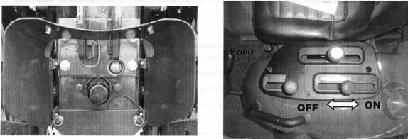

54

СРЕДНИЙ РТО (Опция)

Скорость среднего РТО составляет 2 200 об/мин. Для включения РТО используется рычаг РТО. Перед включением РТО выключатель РТО должен находиться в положении OFF.

- Уменьшите скорость двигателя почти до скорости холостого хода.
- Убедитесь в том, что выключатель РТО находился в положении OFF.
- Включите РТО с помощью рычага среднего РТО.
- Если необходимо включить задний РТО, переведите рычаг РТО в соответствующее положение.
- Включите выключатель РТО.
- Увеличьте скорость двигателя до желаемого значения.

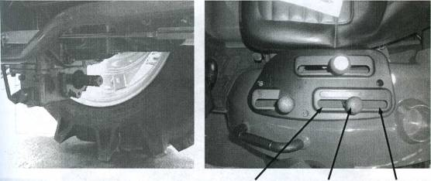
 | Cредний | Средний + задний | Задний

Important | Если оператор переводит выключатель РТО в положение OFF, задний и средний РТО отключаются одновременно.

Caution | Не устанавливайте для какого-либо приспособления скорость, превышающую ту, для работы на которой оно предназначено.  При проведении настройки приспособления, во избежание серьезной травмы, заглушайте двигатель.  Когда покидаете трактор, заглушите двигатель и извлеките ключ. Включите парковочный тормоз.

55

ГИДРАВЛИЧЕСКОЕ ОБОРУДОВАНИЕ

Гидравлическое оборудование приводится в действие гидравлическим насосом, с приводом от двигателя, и управляется рычагом, расположенным рядом с водителем.

УПРАВЛЕНИЕ ПОЛОЖЕНИЕМ

Приспособление можно поднять и опустить с помощью рычага управления положением гидравлического оборудования и его можно зафиксировать в любом положении, просто остановив рычаг.

Чтобы обеспечить единообразную глубину, можно установить регулируемый стопор, чтобы каждый раз гарантировать возврат приспособления на одну и ту же глубину.

Чтобы поднять приспособление: Потяните рычаг назад.

Чтобы опустить приспособление: Сдвиньте рычаг вперед.

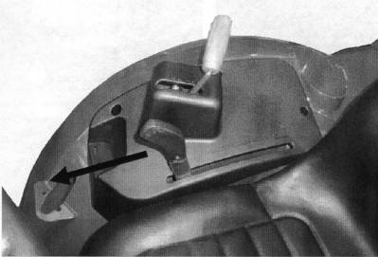

Caution | По окончании работ всегда опускайте приспособление на землю и заглушите двигатель, во избежание травм и несчастных случаев включит парковочный тормоз.

56

УПРАВЛЕНИЕ СКОРОСТЬЮ ОПУСКАНИЯ

Для настройки скорости опускания трехузловой сцепки используйте ручку регулировки скорости опускания. С помощью этой ручки регулируется скорость опускания трехузловой сцепки, ручка расположена перед креслом оператора.

Чтобы уменьшить скорость опускания, поверните ручку по часовой стрелке.

Чтобы увеличить скорость опускания, поверните ручку против часовой стрелки.

Чтобы зафиксировать ручку, поверните ее по часовой стрелке.

Не перетягивайте ручку.

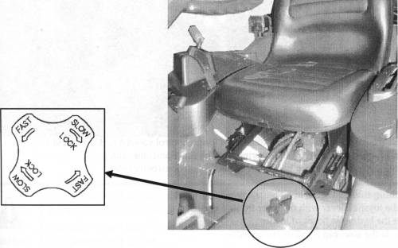

Caution | Всегда фиксируйте ручку в следующих случаях:  - при движении по дороге  - при замене шин или лезвий принадлежности.  - при проведении регулировки приспособления. Внезапное падение приспособления из-за проблем с гидравликой, может стать причиной серьезной травмы или смерти.

57

ВЫХОД ГИДРАВЛИКИ

Трактор оснащен выходом гидравлики, который предназначен для подключения навесного оборудования с гидравлическим приводом, например, фронтального погрузчика. Выход гидравлики расположен с правой стороны трансмиссии.

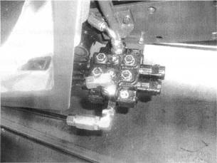

► Установка погрузчика
- Подключите фронтальный погрузчик к портам клапана управления погрузчиком (A1, B1, A2 и B2).
- Порты A1 и B2 используются для управления функциями подъема/опускания/плавающего режима (расположены на внутренней стороне).
- Порты A2 и B2 используются для управления функциями ковша / регенеративной функцией (расположены на внешней стороне).

► Отсоединение погрузчика
- Зафиксируйте джойстик с помощью рычажка.
- Отсоедините гидравлические шланги погрузчика.
- Установите стальную крышку (UNF-9/16) на клапан.

58

КЛАПАН УПРАВЛЕНИЯ ВЫНОСНОЙ ГИДРАВЛИКОЙ (ОПЦИЯ)

Клапан управления выносной гидравликой устанавливается по отдельному заказу (опция). Этот клапан используется для подключения навесного оборудования, управляемого гидравлическим цилиндром.

Выходы клапана имеют внутреннюю резьбу.

Для управления навесным оборудованием используйте рычаг управления выносной гидравликой. Для управления приспособлением перемещайте рычаг вверх или вниз.

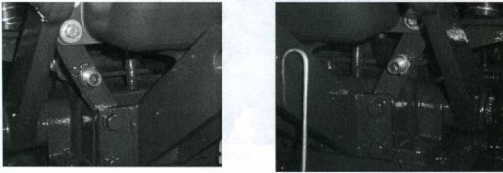

Caution | Если клапан управления выносной гидравликой не используется, проверьте, чтобы рычаг клапана управления выносной гидравликой находился в нейтральном положении.  Несоблюдения этих инструкций может привести к серьезным повреждениям компонентов гидравлической системы и двигателя.

59

ТРЕХУЗЛОВАЯ СЦЕПКА И ТЯГОВЫЙ СТЕРЖЕНЬ

Управление трехузловой сцепкой

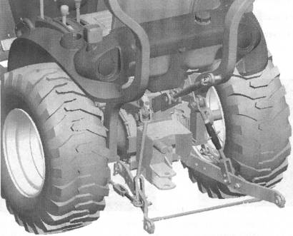

► РЕГУЛИРОВКА СТРАХОВОЧНОЙ ЦЕПИ  Для регулировки страховочной цепи поверните стяжную муфту, чтобы удлинить или укоротить цепь, а по достижении необходимой длины, затяните контргайку. | 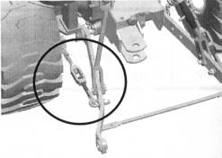

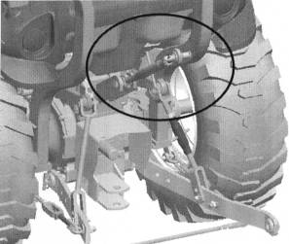 | ► РЕГУЛИРОВКА ВЕРХНЕЙ СЦЕПКИ  Удлинение или укорочение верхней сцепки изменяет угол наклона приспособления.

60

► Регулировка нижней сцепки  Регулировка осуществляется с помощью регулировочной ручки, расположенной на вилке правой тяги.  Чтобы укоротить или удлинить штангу, повертите регулировочную ручку.  После настройки длины плотно затяните контргайку. | 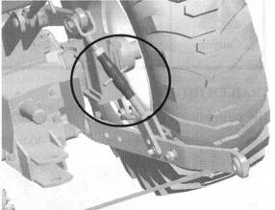
► РЕГУЛИРОВКА ШТАНГИ ВИЛКИ НА НИЖНЕЙ СЦЕПКЕ  Для различных сфер применения, изменяйте положение вилки тяги на нижней сцепке, как показано на рисунке, и вставьте штифт в направлении стрелки. | 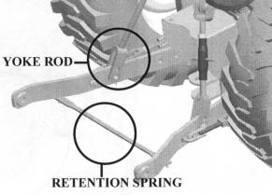  ВИЛКА  ФИКСИРУЮЩАЯ ПРУЖИНА
► ПРИМЕНЕНИЕ ФИКСИРУЮЩЕЙ ПРУЖИНЫ

Когда приспособление, установленное на трехузловую сцепку, не используется, то во избежание повреждения шин, устанавливайте резиновый кожух как показано на рисунке.

► УСТАНОВКА НАВЕСНОГО ОБОРУДОВАНИЯ  Если используется РТО, снимите защитный кожух с вала РТО. Отрегулируйте вилку на нижних сцепках, чтобы они соответствовали используемому приспособлению.  При необходимости, с помощью регулировочной ручки нивелира установите левую нижнюю сцепку, затем правую нижнюю сцепку. Установите верхнюю сцепку.  Установите на трактор вал РТО, если он используется, при этом проверьте прочность его крепления на месте.  Отрегулируйте страховочные цепи, в соответствии с приспособлением, и затяните стопорные гайки.  Чтобы снять приспособление, выполните процедуру в обратном порядке. |  | 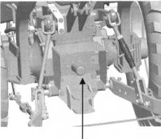  Кожух вала РТО

61

Caution | Не устанавливайте вал РТО при работающем двигателе, проверьте, чтобы все защитные кожухи были установлены.

СЦЕПКА ПРИЦЕПА

Сцепка прицепа используется для буксировки приспособления. Не допускайте превышения максимально допустимой вертикальной нагрузки на тяговый стержень.

Максимально допустимая вертикальная нагрузка: приблизительно: 400 кг (880 фунтов)

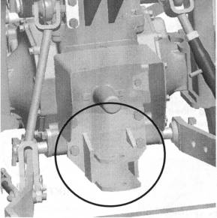
СЦЕПКА ПРИЦЕПА

Danger | Для букировки используйте только сцепку прицепа, держите 3-узловую сцепку в поднятом положении при буксировке с использованием тягового стержня.  Крепление в другом положении может привести к нарушению равновесия, опрокидыванию трактора и стать причиной смерти или серьезной травмы.

62

РАЗДЕЛ 4. ТЕХНИЧЕСКОЕ ОБСЛУЖИВАНИЕ И СЕРВИС

ТЕХНИЧЕСКОЕ ОБСЛУЖИВАНИЕ И СЕРВИС 3
ГРАФИК ТЕХНИЧЕСКОГО ОБСЛУЖИВАНИЯ И НАСТРОЕК 3
ТАБЛИЦА ПРОВЕРКИ И СЕРВИСА 3

ОБСЛУЖИВАНИЕ ДВИГАТЕЛЯ 3
ПОРЯДОК ОТКРЫТИЯ КАЖДОГО КОЖУХА 3
МОТОРНОЕ МАСЛО 3
ВОЗДУШНЫЙ ФИЛЬТР 3
ХЛАДАГЕНТ ДВИГАТЕЛЯ 3
ТОПЛИВО 3
РЕМЕНЬ ВЕНТИЛЯТОРА 3
ПРОВЕРКА ШЛАНГОВ И ТРУБОПРОВОДОВ. 3

ОБСЛУЖИВАНИЕ ТРАНСМИССИИ 3
МАСЛО ТРАНСМИССИИ 3
МАСЛО ПЕРЕДНЕГО МОСТА 3

ОБСЛУЖИВАНИЕ ЭЛЕКТРОСИСТЕМЫ 3
АККУМУЛЯТОР 3
ПРОВЕРКА ЭЛЕКТРОПРОВОДКИ И ПРЕДОХРАНИТЕЛЕЙ 3

ПРОЧИЕ ВОПРОСЫ ОБСЛУЖИВАНИЯ ТРАКТОРА 3
СМАЗКА ТРАКТОРА 3
РЕГУЛИРОВКА ЗАЗОРА ПЕРЕДНЕГО МОСТА 3
РЕГУЛИРОВКА ТОРМОЗОВ 3
РЕГУЛИРОВКА РЫЧАГА ГАЗА 3
РЕГУЛИРОВКА СХОЖДЕНИЯ 3
ДАВЛЕНИЕ В ШИНАХ 3

ХРАНЕНИЕ 3
ОБСЛУЖИВАНИЕ ПЕРЕД ЕЖЕДНЕВНЫМ И КРАТКОСРОЧНЫМ ХРАНЕНИЕМ 3
ДЛЯ ЕЖЕДНЕВНОГО ИЛИ КРАТКОСРОЧНОГО ХРАНЕНИЯ 3
ДОЛГОСРОЧНОЕ ХРАНЕНИЕ 3
ЭКСПЛУАТАЦИЯ ПОСЛЕ ДОЛГОВРЕМЕННОГО ХРАНЕНИЯ. 3

ПОИСК НЕИСПРАВНОСТЕЙ 3

63

ГРАФИК ТЕХНИЧЕСКОГО ОБСЛУЖИВАНИЯ И НАСТРОЕК

Таблица проверки и сервиса
O Проверить, долить или настроить; ● Заменить
Вычистить или вымыть; ★ Обратиться к дилеру для проведения обслуживания

ОТСЕК | Позиция | Ежедневно | Интервал обслуживания (по показаниям счетчика моточасов) |  |  |  |  |  |  |  |  |  |  |  | Комментарий
ОТСЕК | Позиция | Ежедневно | 5  0 | 1  0  0 | 1  5  0 | 2  0  0 | 2  5  0 | 3  0  0 | 3  5  0 | 4  0  0 | 4  5  0 | 5  0  0 | 5  5  0 | 6  0  0 | Комментарий
Двигатель | Моторное масло | O | ● |  | ● |  | ● |  | ● |  | ● |  | ● |  | До необходимого уровня по измерителю уровня
Двигатель | Масляный фильтр |  | ● |  |  |  | ● |  |  |  | ●
Двигатель | Воздушный фильтр |  |  | ❒ |  | ❒ |  | ❒ |  | ❒ |  | ❒ |  | ●
Двигатель | Хладагент радиатора | O |  |  |  |  |  |  |  |  |  |  |  |  | Проверять ежедневно, при необходимости долить
Двигатель | Радиатор | O |  |  |  |  |  |  |  |  |  |  |  |  | Проверять ежедневно на наличие повреждений, утечек
Двигатель | Ребра и экран радиатора | O |  |  |  | ❒ |  |  |  | ❒ |  |  |  | ❒ | При необходимости вычистить
Двигатель | Топливо | O |  |  |  |  |  |  |  |  |  |  |  |  | Заправить бак
Двигатель | Топливный фильтр |  |  | O | ❒ | O | ❒ | ● | O | O | ❒ | o | ❒ | ●
Двигатель | Ремень вентилятора | O |  |  |  |  |  |  |  |  |  |  |  |  | Проверять ежедневно
Двигатель | Аккумулятор |  |  | O |  | O |  | O |  | O |  | O |  | O | Проверять ежедневно
Двигатель | Ослабленные гайки и болты | O |  |  |  |  |  |  |  |  |  |  |  |  | Проверять ежедневно, затянуть
Двигатель | Хомут шланга радиатора | O |  |  |  |  |  |  |  |  |  |  |  |  | При необходимости затянуть
Трансмиссия | Масло трансмиссии | O | ● |  |  |  |  |  | ● |  |  |  |  |  | После первых 50 часов менять каждые 300 часов работы
Трансмиссия | Стрейнер |  | ❒ |  |  |  |  |  | ❒
Трансмиссия | Масляный фильтр HST |  | ● |  |  |  |  |  | ●
Трансмиссия | Масло переднего моста |  | ● |  | O |  | O |  | O |  | O |  | O | O
Трансмиссия | Педаль тормоза | O
Трансмиссия | Работа всех рычагов | O
64

ОТСЕК | Позиция | Ежедневно | Интервал обслуживания (по показаниям счетчика моточасов) |  |  |  |  |  |  |  |  |  |  |  | Комментарий
ОТСЕК | Позиция | Ежедневно | 5  0 | 1  0  0 | 1  5  0 | 2  0  0 | 2  5  0 | 3  0  0 | 3  5  0 | 4  0  0 | 4  5  0 | 5  0  0 | 5  5  0 | 6  0  0 | Комментарий
Шасси | Свободный ход рулевого колеса | O
Шасси | Схождение |  |  |  |  |  |  | ★ |  |  |  |  |  | ★ | Проверять каждые 300 часов
Шасси | Смазка ступицы передних колес |  |  |  |  |  |  |  |  |  |  |  |  |  | Смазывать каждые 900 часов
Шасси | Регулировка рулевого колеса | O |  |  |  |  |  |  |  |  |  |  |  |  | Регулировать каждые 300 часов
Шасси | Колесные гайки:  крутящий момент | O |  |  |  |  |  |  |  |  |  |  |  |  | Проверять ежедневно
Шасси | Работа приборов | O |  |  |  |  |  |  |  |  |  |  |  |  | Проверять ежедневно
Шасси | Смазка каждого ниппеля |  | O | O | O | O | O | O | O | O | O | O | O | O | Доливать каждые 50 часов (при работе в условиях запыленности ежедневно)
Шасси | Ослабленные гайки и болты | O |  |  |  |  |  |  |  |  |  |  |  |  | Проверять ежедневно
Шасси | Проверка электропроводки | O |  |  | O |  |  | O

ТАБЛИЦА СМАЗКИ
№ | Точка заливки | Материал | Количество, литров (галлолнов США)
1 | РАДИАТОР | Чистая пресная вода (L.L.C.) | 5.64 (1. 48 гал. США)
2 | ДВИГАТЕЛЬ | API : CD/CE grades  Выше: 25 °C (77 °F)...SAE30 или 10W-30  0 °C до 25 °C (32 °F до 77 °F)...SAE20 или 10W30  Ниже 0 °C(32 °F)...SAE 10W или 10W-30 | 43 л (1,14 гал)
3 | КАРТЕР ТРАНСМИССИИ | См. следующую страницу* | 22 л (5,81 гал США)
4 | ПЕРЕДНИЙ МОСТ | Трансмиссионное масло #80 или #90 | 4,5 л (1,19 гал США)
5 | Топливный бак | Дизельное топливо | 25 л (6,6 гал США)
65
* Рекомендованное трансмиссионное масло
- Тракторная рабочая гидравлическая жидкость RPM или Textron TDH Premium (CALTEX)
- Масло TDH или специальное масло TDH (TEXACO)
- Chevron 1000THF (CHEVRON)

ОБСЛУЖИВАНИЕ ДВИГАТЕЛЯ

Порядок открытия каждого кожуха

► Как открыть капот

Открыть | Закрыть
1. Чтобы открыть извлеките штифт. | 1. Чтобы овобободить защелку слегка поднимите крышку.  2. Опустите крышку капота до ее фиксации на месте.

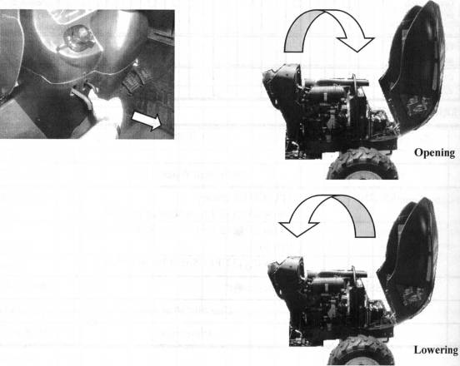
Открыть
Опустить

66

МОТОРНОЕ МАСЛО

■ Проверка уровня моторного масла  - Поставьте трактор на ровной поверхности.  - Когда трактор достаточно остынет, проверьте уровень моторного масла.  - Извлеките щуп, вытрите его и погрузите в маслоотстойник.  - Проверьте, чтобы уровень масла был между верхней и нижней отметкой, но ближе к верхней отметке.  - Если уровень масла слишком низкий, долейте масло через заправочный колпачок. В любом случае масло следует менять через каждые 100 часов работы. |  | 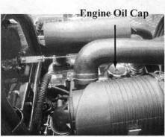  Заправочный колпачок моторного масла
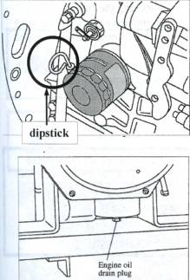  Указатель уровня  Сливная пробка моторного масла  ■ Замена фильтра моторного масла  - Удалите масляный фильтр с помощью специального ключа.  - Слегка смажьте резиновое уплотнение нового фильтра маслом.  - Вворачивайте фильтр по часовой стрелке, до тех пор пока уплотнение не коснется базы, а затем поверните еще на 2/3 оборота для затяжки. | ■ Замена моторного масла  - Припаркуйте трактор на ровной поверхности, заглушите двигатель.  - Откройте капот.  - Удалите сливную пробку из днища масляного поддона и дайте маслу стечь.  - Установите пробку поддона и проверьте ее.  - Залейте моторное масло до должного уровня, указанного на щупе (указателе уровня) (примерно 1, 14 гал. США).  - Сорт используемого масла зависит от окружающей температуры.  Заводская заправка: 10W/30  Для температуры выше 77 °F: SAE 30  32 °F-77 °F: SAE20 или 10W/30  ниже 32 °F: SAE 10W  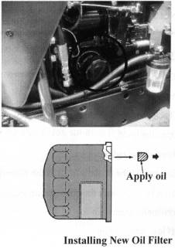  Нанести масло  Установить новый масляный фильтр
  Important | При замене масляного фильтра всегда меняйте фильтр. Всегда используйте одно и то же масло, поскольку использование других масел, или масел с другими характеристиками, может привести к поломке. Утилизируйте отработанное масло в соответствии с местными номами и правилами.
67

ВОЗДУШНЫЙ ФИЛЬТР

■ Скопление пыли  Чтобы удалить пыль из клапана очистки, сожмите его в ладони, чтобы избыток пыли вышел наружу и протрите клапан снаружи. |  | 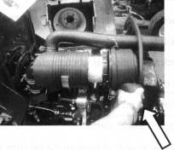
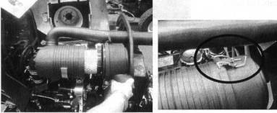 | ■ Чистка элемента  - Открыть капот.  - Извлечь элемент, отстегнув хомут.  - Удалить пыль, продув элемент сжатым воздухом.  - Проверить элемент на наличие повреждений.  - Собрать элемент.

► Заменяйте элемент после 5 чисток или при наличии повреждений.

Important | Не бейте элементом о камень или бетонный пол/стену, чтобы вычистить его. Проверьте все соединения и шланги, особенно с чистой стороны воздушного фильтра, чтобы убедиться, что запыленный воздух не сможет попасть в двигатель.  Проверьте элемент на наличие трещин, посветив внутрь фонариком.  При повторной сборке проверьте, чтобы все поверхности имели должные уплотнения и не пропускали пыль внутрь.  При работе в условиях повышенной запыленности, проводите обслуживание с большей частотой.

ХЛАДАГЕНТ ДВИГАТЕЛЯ

■ Проверка уровня хладегента  - Поставьте трактор на ровной поверхности.  - Когда трактор достаточно остынет, проверьте уровень хладагента.  - Откройте капот.  - Снимите крышку радиатора  - Проверьте, чтобы хладагент был залит до горловины и, чтобы присутствовал соответствующий антифриз или ингибитор коррозии.  - Если уровень низкий, долейте хладагент. | 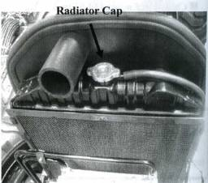  Крышка радиатора
68

■ Замена хладагента  - Поставьте трактор на ровной поверхности.  - Заглушите двигатель. Дайте двигетелю остыть.  - Откройте капот.  - Откройте сливной кран, расположенный перед радиатором, чтобы слить хладагент.  - Одновременно откройте крышку радиатора.  - Для проведения надлежащей очистки, вставьте шланг в радиатор и промойте его.  - Закройте кран.  - Наполните радиатор смесью хладагента с ингибитором коррозии или антифриза.  - Закройте крышку радиатора  - Запустите двигатель и прогоните его в течение 5 минут. Еще раз проверьте уровень воды и, при необходимости, долейте. | 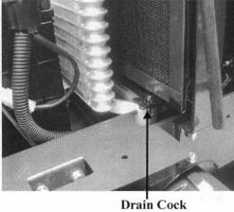  Сливной кран

Caution | Не снимайте крышку радиатора с разогретого двигателя.  Дайте двигателю остыть, а затем медленно выверните крышку радиатора, чтобы гарантировать отсутствие высокого давления в радиаторе.

Danger | Содержимое нагретого радиатора, находящееся под давлением, может стать причиной серьезных ожогов. Перед тем, как полностью снять крышку радиатора дайте остыть двигателю.

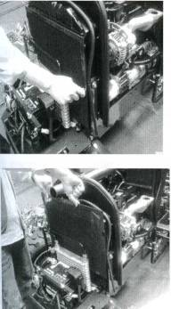 | ■ Чистка радиатора и кожуха  Насекомые, сухая трава и пыль могут блокировать радиатор и снизить его эффективность.  - Припаркуйте трактор на ровной поверхности, заглушите двигатель.  - Откройте капот.  - Ослабьте гайку-барашек и снимите кожух.  - Снимите кышку радиатора и вычистите ее.  - Вычистите радиатор между ребрами и трубкой чистой водой или сжатым воздуха низкого давления.  ■ Антифриз  Замерзшая охлаждающая вода может повредить двигатель. Перед заменой раствора антифриза промойте радиатор.  Смешайте раствор антифриза в соответствии с инструкциями, в зависимости от марки антифриза и местного климата.  Замените раствор в радиаторе.  Вследствие утраты раствора из-за испарения или вытекания, замените его раствором с тем же соотношением смешивания.

69

ТОПЛИВО

Используйте только чистое дизельное топливо.  ■ Проверка уровня топлива и заправка  - Поверните выключатель ключа в положение ON.  - Проверьте уровень топливо по указателю уровная на приборной панели. Если топливо почти на исходе, предупредительный индикатор горит.  - Если уровень низкий, залейте топливо в топливный бак до должного уровня.  - Во избежание образования конденсата, рекомендуется заправлять бак немедленно по окончании работы. | 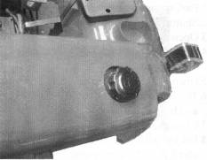

Important | Поскольку оборудование, работающее на дизельном топливе, восприимчиво к загрязнению пылью и водой, держите источники пыли и воду вдали от топливного бака.

■ Чистка топливного фильтра
Это первичный фильтр, котороый удаляет воду и крупную грязь из топлива.
- Закройте топливный кран.
- Извлеките фильтр
- Вымойте или замените элемент фильтра.
- Удалите воздух из фильтра.

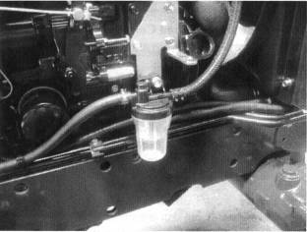

Important | Не используйте бензин (керосин), растворитель или подобное горючее вещество для промывки первичного топливного фильтра.  После замены фильтра всегда промывайте систему.

70

■ Промывка топливной системы  Топливную систему необходимо промывать когда в баке заканчивается топливо или при замене фильтров, топливопроводов или других компонентов системы.  - Залейте топливо в топливный бак.  - Откройте кран топливного фильтра (a).  - Откройте кран (b) на топливном насосе высокого давления.  - Запустите двигатель и прогоните его в течение нескольких минут.  - Закройте кран топливного насоса высокого давления.  - Теперь промывка системы завершена. | 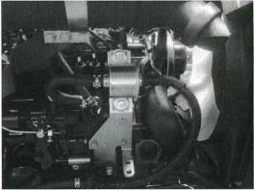
РЕМЕНЬ ВЕНТИЛЯТОРА  Регулярно проверяйте натяжение ремня вентилятора, при необходимости отрегулируйте. Ремень натянут правильно, если центр ремня при нажатии на него пальцем сдвигается приблизительно на 10 -12 мм (0,4-0,5 дюйма) при усилии 10 кгс (22 фунт-сила или 90 Н), как показано на рисунке. Чтобы отрегулировать натяжение ремня, ослабьте верхний болт не генераторе переменного тока, сдвиньте генератор в желаемое положение и затяните болт. Кроме того, проверьте, чтобы нижние болты генератора были плотно затянуты. |  | 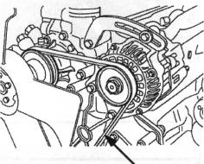  10 - 12 мм (0,4 – 0,5 дюйма) при усилии 10 кгс (22 фунта или 98 Н)

ПРОВЕРКА ШЛАНГОВ И ТРУБОПРОВОДОВ.

Топливопроводы, шланги радиатора, гидравлические и резиновые шланги являются расходными материалами, которые портятся с течением времени и во время эксплуатации.
Регулярно проверяйте их состояние и в случае неисправности заменяйте.

■ Проверка топливных шлангов  - Поставьте трактор на ровной поверхности.  - Заглушите двигатель. Дайте двигетелю остыть.  - Откройте капот.  - Снимите правый боковой кожух.  - Проверьте топливные шланги на наличие повреждений и протечек.  - При необходимости замените.  - Затянуть хомуты. |  | 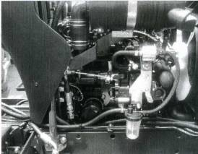

71

■ Воздушные шланги и хомуты  1. Поставьте трактор на ровной поверхности.  2. Заглушите двигатель. Дайте двигетелю остыть.  3. Откройте капот.  4. Проверьте воздушные шланги на наличие повреждений.  5. Затяните хомуты. | 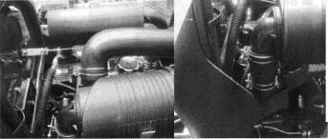
■ Шланги радиатора и хомуты  - Поставьте трактор на ровной поверхности.  - Заглушите двигатель. Дайте двигетелю остыть.  - Откройте капот.  - Проверьте шланги радиатора на наличие повреждений и протечек.  - При необходимости замените.  - Затянуть хомуты. |  | 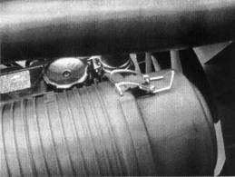

Caution | Поврежденные топливопроводы протекают и могут привести к возгоранию.  Поврежденные шланги радиатора могут стать причиной ожогов, а в отдельных случаях причиной заклинивания двигателя.

Important | Неправильная электропроводка или предохранители могут привести к возгоранию трактора и окружающей области, поэтому ежегодно приглашайте дилера для проверки электропроводки.  Подобно топливопроводам, проводка изнашивается в процессе эксплуатации.  Обращайтесь к дилеру не реже одного раза в 2 года для проведения проверки или, при необходимости, замены.

72

ОБСЛУЖИВАНИЕ ТРАНСМИССИИ

МАСЛО ТРАНСМИССИИ

Масло трансмиссии используется для смазки, а также в качестве рабочей жидкости системы гидравлики. Важно использовать масло должного сорта. Для достижения лучших результатов предпочтительнее использовать рекомендованное масло. За подробностями обращайтесь к авторизированному дилеру/дистрибьютору.

Объем масла трансмиссии: 22 л (5,81 гал США)

■ Проверка масла трансмиссии  - Поставьте трактор на ровной поверхности.  - Опустите приспособление на землю.  - Заглушите двигатель. Дайте маслу трансмиссии остыть.  - Проверьте уровень масла с помощью смотрового окна, расположенного на трансмиссии за креслом. Если уровень низкий, долейте масло через заливное отверстие. | 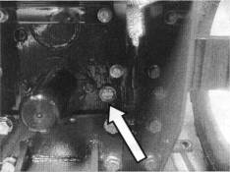

Caution | При заливке или смене масла всегда проверяйте, что используете масло должной марки.

Important | Всегда используйте для замены масло того же сорта с теми же характеристиками.  Утилизируйте отработанное масло в соответствии с местными номами и правилами.

73
■ Замена масла и фильтра трансмиссии, чистка стрейнера

- Поставьте трактор на ровной поверхности.  - Опустите приспособление на землю.  - Извлеките сливную пробку в днище картера трансмиссии (и сливную пробку картера бокового РТО, если таковой установлен).  - Полностью слейте масло в контейнер.  - Ослабьте хомут шланга и снимите шланг со стрейнера.  - Извлеките болк и снимите стрейнер.  - Вычистите стрейнер.  - Установите стрейнер, болт и шланг. | 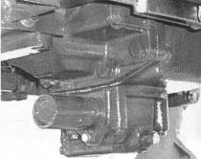  Сливная пробка среднего РТО
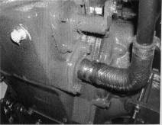
Сливная пробка картера трансмиссии

- Извлеките фильтр HST, расположенный спереди на блоке HST, с помощью специального ключа.  - Слегка смажьте резиновое уплотнение нового фильтра маслом.  - Вворачивайте фильтр, до тех пор пока уплотнение не коснется базы, а затем поверните еще на 2/3 оборота для затяжки.  - Снимите пробку масла трансмиссии, расположенную в верхней части картера гидравлического цилиндра.  - Залейте масло трансмиссии до должного уровня, указанного на смотровом окне.  - После заправки установите пробку.  - Запустите двигатель на несколько минут и заглушите его.  - Проверьте уровень масла. При необходимости добавить. | 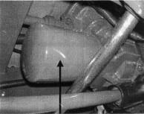  Фильтр HST  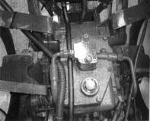

74

МАСЛО ПЕРЕДНЕГО МОСТА

Для заправки переднего моста используйте трансмиссионное масло SAE 80 или SAE 90. Не смешивайте масла разных сортов.
Объем масла для заправки переднего моста: 4,5 л (1.14 гал США)

■ Проверка уровня масла переднего моста  - Поставьте трактор на ровной поверхности.  - Опустите приспособление на землю.  - Снимите масляную пробку.  - Протрите щуп масляной пробки. Погрузите и вверните щуп в горловину переднего моста.  - Выверните масляную пробку и извлеките ее.  - Проверьте уровень по измерителю уровня. Если уровень низкий, долейте масло через заливное отверстие. | Масляная пробка  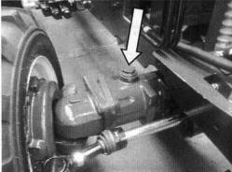

Caution | При заливке или смене масла всегда проверяйте, что используете масло должной марки.

■ Замена масла переднего моста  - Поставьте трактор на ровной поверхности.  - Опустите приспособление на землю.  - Снимите масляную пробку переднего моста.  - Извлеките сливную пробку, расположенную в днище картера переднего моста, и сливные пробки у обоих передних валов.  - Полностью слейте масло в контейнер.  - Вставьте сливные пробки должным образом.  - Залейте масло до должного уровня через заливную горловину.  - Установите масляную пробку. | 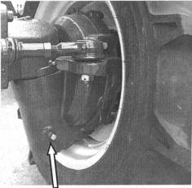  Сливная пробка

75

ОБСЛУЖИВАНИЕ ЭЛЕКТРОСИСТЕМЫ

АККУМУЛЯТОР
Оригинальный аккумулятор не требует технического обслуживания.
Тем не менее, в процессе эксплуатации вода из электролита может испаряться.
Поэтому для продления срока службы аккумулятора за этим необходимо следить.

■ ПРОВЕРКА АККУМУЛЯТОРА  Уровень электролита в аккумуляторе может падать вследствие испарения.  В этом случае добавьте дистиллированную воду.  Если уровень электролита упал вследствие утечки, добавьте электролит. | 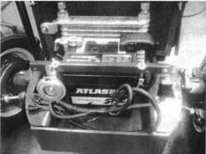

Important | Низкий уровень электролита может стать причиной преждевременной разрядки аккумулятора или коррозии.

Caution | Электролит содержит кислоту и может стать причиной серьезных ожогов.  При попадании электролита на кожу, пораженный участок следует немедленно промыть в проточной воде.

■ Техническое обслуживание аккумулятора

Низкие температуры влияют на эффективность работы аккумулятора, поэтому, будьте особенно внимательно зимой.
При долгосрочном хранении трактора снимайте аккумулятор и держите его в сухом, прохладном месте.
Если аккумулятор будет храниться на тракторе, отключите отрицательный контакт.
Если аккумулятор не используется в течение продолжительного времени он разряжается.
Чтобы поддерживать аккумулятор в хорошем состоянии заряжайте его один раз в месяц летом и через месяц зимой. При замене оригинального аккумулятора, проверьте, чтобы новый аккумулятор был того же размера.
Несоблюдение этого правила может привести к проблемам в электросети.

76
Caution | При снятии аккумулятора всегда сначала отключайте отрицательный контакт, а при установке первым подключайте положительный контакт.  При подключении кабелей аккумулятора будьте внимательны, соблюдайте полярность.  Зарядка в форсированном режиме сокращает срок службы аккумулятора.  Во избежание повреждения цепи и электроприборов, перед зарядкой аккумулятора отключайте клеммы.

ПРОВЕРКА ЭЛЕКТРОПРОВОДКИ И ПРЕДОХРАНИТЕЛЕЙ

Ослабленные провода ухудшают соединения, а поврежденные провода могут стать причиной короткого замыкания, обгорания проводов или снижения эффективности компонентов.

Замените или отремонтируйте любые неисправные провода или изоляцию.

Если предохранитель повторно перегорает после замены, не заменяйте его на провод или предохранитель большего номинала; установите причину и устраните неисправность либо обратитесь к квалифицированному электрику.

Если изоляция стерта или пробита, обмотайте поврежденный участок высококачественной изоляционной лентой. Если провод вышел из крепления, вставьте его должным образом с использованием стандартного крепления.

Important | Неправильная электропроводка или предохранители могут привести к возгоранию трактора и окружающей области, поэтому ежегодно приглашайте дилера для проверки электропроводки.  Подобно топливопроводам, проводка изнашивается в процессе эксплуатации.  Обращайтесь к дилеру не реже одного раза в 2 года для проведения проверки или, при необходимости, замены.

► ЗАМЕНА ПЛАВКИХ ПРЕДОХРАНИТЕЛЕЙ

В цепи электропроводки установлено 8 плоских плавких предохранителей. Если предохранитель перегорел, замените его новым с тем же номиналом. Использование более мощного предохранителя или провода может привести к возгоранию электросистемы. Для замены предохранителей используйте клещи для предохранителей. | 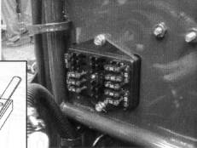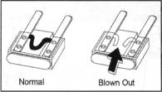  Нормальный Перегоревший
► ГЛАВНЫЕ ПРЕДОХРАНИТЕЛИ
Жгут электропроводки оснащен тремя главными предохранителями, функция которых – защитить проводку.
Однако, когда главный предохранитель перегорает, обесточивается вся цепь.
Всегда устанавливайте и устраняйте причину перегорания перед установкой предохранителя с тем же номиналом.
Перегоревший индикатор обесцвечивается.

Important | Всегда устанавливайте причину перегорания предохранителей, в противном случае, вероятно, что новый предохранитель тоже перегорит. НИ В КОЕМ СЛУЧАЕ НЕ ИСПОЛЬЗУЙТЕ ПРОВОД вместо предохранителя должного номинала.
77

ПРОЧИЕ ВОПРОСЫ ОБСЛУЖИВАНИЯ ТРАКТОРА

СМАЗКА ТРАКТОРА

Проводите смазку трактора в соответствии с графиком обслуживания.
Перед проведением смазки проверьте, чтобы смазочные ниппели были чистыми.

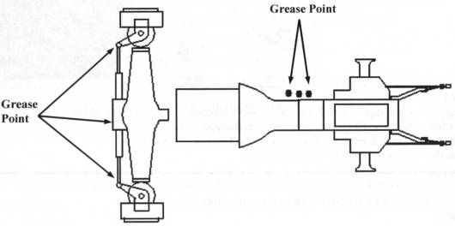
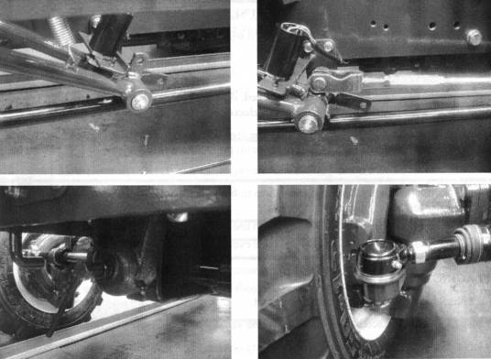
Точка
смазки
Точка смазки

78

РЕГУЛИРОВКА ЗАЗОРА ПЕРЕДНЕГО МОСТА

Поднимите переднюю часть трактора с помощью гидравлического домкрата так, чтобы колеса оторвались от земли.  После этого ослабьте гайку и затяните болт до упора, затем отверните его на пол-оборота, чтобы немного ослабить, это позволит свободно повернуть центральный шарнир. После чего снова затяните гайку.  Пока колеса оторваны от земли, сдвиньте центральный шарнир, чтобы проверить правильность зазора по верхней части шарнира. | 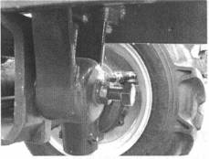

РЕГУЛИРОВКА ТОРМОЗОВ
Как и в случае со сцеплением, использование тормозов приводит к изменению свободного хода и баланса между правой и левой педалью.

Свободный ход педали должен составлять 1.18-1.57 дюйма.

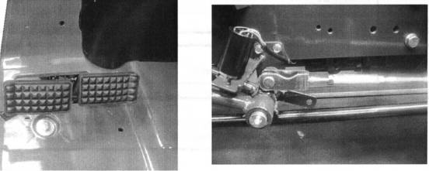

■ Способ регулировки.
Ослабьте контргайки на каждом конце и поверните стержень, чтобы отрегулировать тормоз. Поворачивая его против часовой стрелки можно увеличить свободный ход, поворот по часовой стрелке уменьшает свободный ход. Затяните контргайки.
Проверьте, чтобы свободный ход обеих педалей был равным и находился в пределах указанных значений, это обеспечит равномерное торможение.

Caution | Неравномерная регулировка левой и правой педали приведет к одностороннему торможению, когда педали находятся в сцепленном состоянии, и это может привести к серьезным ДТП, особенно, при движении на высокой скорости.  Дважды проверьте, чтобы свободный ход на обеих педалях был равным.

79

РЕГУЛИРОВКА РЫЧАГА ГАЗА

Если этот рычаг ослаблен либо его трудно перемещать, обратитесь к дилеру для выяснения причин.

РЕГУЛИРОВКА СХОЖДЕНИЯ

Если схождение отрегулировано неправильно, это может привести к серьезной тряске рулевого колеса и всего трактора.
Правильное схождение составляет 0,08~0,24 дюйма (2~6 мм).
Рекомендуется, чтобы регулировку схождения проводит дилер.

ДАВЛЕНИЕ В ШИНАХ  Давления воздуха в шинах оказывает непосредственное влияние на срок службы шин и качество их работы в поле.  Проверьте, чтобы давление в шинах соответствовало значениям, приведенным в таблице.  Чтобы визуально оценить давление, обратитесь к рисунке справа. | 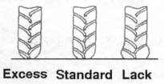  Чрезмерное  Стандартное  Недостаточное

Important | Настоятельно рекомендуется проверять с использованием соответствующего инструмента, а не только полагаться на визуальный осмотр.

Danger | Чрезмерное давление в шинах может стать причиной аварии!

80

ХРАНЕНИЕ

ОБСЛУЖИВАНИЕ ПЕРЕД ЕЖЕДНЕВНЫМ И КРАТКОСРОЧНЫМ ХРАНЕНИЕМ

Мойте трактор и содержите его в чистоте.
Во избежание образования конденсата и ржавчины заправьте топливный бак.
Опустите установленное навесное оборудование на землю перед парковкой трактора. По вопросам долгосрочного хранения обратитесь к своему дилеру.

ДЛЯ ЕЖЕДНЕВНОГО ИЛИ КРАТКОСРОЧНОГО ХРАНЕНИЯ

Вычистите трактор и удалите грязь от полевых работ. Во избежание образования конденсата и ржавчины заправьте топливный бак. Опустите приспособление на землю.
Держите трактор под навесом для машин или, если навеса нет, накройте трактор если он останется на открытом воздухе.
При очень холодной погоде рекомендуется снять аккумулятор и держать его в теплом помещении. Когда потребуется это обеспечит эффективный запуск трактора.
Если температура воздуха ниже 32 °F полностью замените антифриз или слейте хладагент, чтобы защитить двигатель от повреждения вследствие замерзания хладагента.

Important | При мытье трактора, следите за тем, чтобы вода не попадала рядом с электрическими деталями или масляным фильтром.  Для предотвращения замыкания цепи извлеките ключ зажигания. Не мойте трактор при работающем двигателе.

ДОЛГОСРОЧНОЕ ХРАНЕНИЕ

Когда трактор не будет использоваться в течение продолжительного времени, проведите чистку, как и при краткосрочном хранении. Слейте масло и залейте новое.
Запустите двигатель примерно на 5 минут, чтобы масло полностью смазало двигатель.
Слейте хладагент из радиатора и извлеките ключ зажигания.
Поместите на ключ и рулевое колесо табличку «Нет хладагента».
Смажьте все точки, подлежащие смазке густой смазкой и маслом.
Проверьте давление и создайте небольшое превышение.
Опустите приспособление на землю или поместите в сухое место в тени.
Отпустите и зафиксируйте сцепление с помощью рычага отключения сцепления.
Для предохранения шин подставьте под каждую шину деревянную плашку.

Important | После заправки двигателя хладагентом каждый месяц запускайте двигатель примерно на 5-10 минут на скорости 1500-2000 об/мин в качестве меры для предотвращения коррозии.  Снимите аккумулятор или отсоедините отрицательный контакт, поскольку, если мыши повредят проводку, это может привести к короткому замыканию и возгоранию.  Извлеките ключ зажигания и поместите в надежное место.

Эксплуатация после долговременного хранения.

Проверьте уровни масла и хладагента.
Установите на место аккумулятор и запустите двигатель на холостом ходу на 30 минут, чтобы продлить срок службы двигателя.
81-82

ПОИСК НЕИСПРАВНОСТЕЙ

СИМПТОМ |  | ПРИЧИНА | МЕРЫ
Двигатель | При повороте главного выключателя стартер не работает | Главный выключатель не нажат  Разряжен аккумулятор  Выключатель неисправен | Нажать сцепление  Зарядить или заменить аккумулятор  Обратиться к дилеру для ремонта или замены  Обратиться к дилеру для ремонта или замены
Двигатель | Стартер работает, но недостаточно для запуска двигателя | Низкий заряд аккумулятора  Плохое заземление  Густое масло | Зарядить аккумулятор  Почистить и затянуть кабель заземления  Слить масло и заменить новым
Двигатель | Стартер работает исправно, но двигатель не запускается | Воздух в топливной системе  Засорен топливный фильтр  Отсутствует подача топлива  Отошла запальная свеча или свеча не работает | Промойте систему  Вычистите или замените оба фильтра  Заправьте бак или откройте кран  Обратиться к дилеру для ремонта
Двигатель | Неравномерное вращение двигателя | Воздух в топливной системе  Инжектор неисправен  Утечка в топливопроводе | Промойте систему  Обратиться к дилеру для ремонта  Обратиться к дилеру для ремонта
Двигатель | Двигатель останавливается на низких оборотах | Плохой впрыск топлива  Топливный насос высокого давления неисправен  Неправильный зазор клапана  Неправильно настроен холостой ход  Инжектор неисправен | Обратиться к дилеру для ремонта  Обратиться к дилеру для ремонта  Обратиться к дилеру для ремонта  Обратиться к дилеру для ремонта  Обратиться к дилеру для ремонта
Двигатель | Слишком высокая скорость двигателя | Неисправен регулятор | Обратиться к дилеру для ремонта
Двигатель | Двигатель внезапно останавливается | Недостаточно топлива  Инжекторы неисправны  Двигатель заклинило из-за недостатка масла, использования масла не той марки или недостатка хладагента  Слишком высокая чувствительность прибора безопасности. | Заправьте бак и промойте топливную систему  Обратиться к дилеру для ремонта  Обратиться к дилеру для ремонта  Проверить прибор или обратиться к дилеру для ремонта

83

СИМПТОМ |  | ПРИЧИНА | МЕРЫ
Двигатель | Двигатель перегревается | Недостаточно хладагента  Ремень вентилятора порван или неотрегулирован  Засорен элемент воздушного фильтра  Засорен радиатор  Низкий уровень масла | Залейте хладагент  Отрегулировать или заменить  Вычистите или заменить воздушный фильтр  Вычистить сердцевину  Замените масло на масло должной марки
Двигатель | Снижение производительности двигателя | Инжекторы засорены, покрыты сажей или застопорены  Низкая компрессия  Утечка в седле клапана  Неправильный зазор клапана  Неправильная синхронизация  Недостаточно топлива  Засорен воздушный фильтр | Обратиться к дилеру для ремонта  Обратиться к дилеру для ремонта  Обратиться к дилеру для ремонта  Обратиться к дилеру для ремонта  Обратиться к дилеру для ремонта  Заправьте бак и проверьте качество топлива  Вычистить элемент
Двигатель | При работающем двигателе загорается предупредительный индикатор масла | Низкий уровень масла  Масло не того сорта  Индикатор или выключатель неисправен  Засорен масляный фильтр | Низкий уровень масла  Масло не того сорта  Индикатор или выключатель неисправен  Засорен масляный фильтр
Двигатель | При работающем двигателе загорается предупредительный индикатор генератора переменного тока | Проводка неисправна  Генератор неисправен  Низкий уровень воды или неисправный аккумулятор  Ремень вентилятора порван или ослаблен | Обратиться к дилеру для ремонта  Обратиться к дилеру для ремонта  Долить или заменить  Заменить или отрегулировать
Тормоза | Тормоза не работают | Неверный свободный ход  Изношен или обгорел вкладыш  Различные левый и правый зазоры | Отрегулировать свободный ход  Обратиться к дилеру для ремонта  Выровнять
Тормоза | Педаль тормоза не возвращается | Неисправна возвратная пружина | Заменить пружину
Рулевое колесо | Тряска рулевого колеса | Неправильное схождение  Неравномерная накачка шин  Слабое соединение компонентов | Отрегулировать схождение  Накачайте обе шины до указанного давления  Затянуть или заменить в случае износа
Рулевое колесо | Чрезмерный люфт при управлении | Неисправен рулевой вал  Компоненты изношены | Обратиться к дилеру для ремонта  Обратиться к дилеру для ремонта

84

СИМПТОМ |  | ПРИЧИНА | МЕРЫ
Гидравлическая система | Гидравлика не поднимает | Слишком низкие обороты двигателя  Недостаточно трансмиссионного масла  Утечка воздуха в трубопроводе  Засорен всасывающий фильтр  Насос неисправен  Неисправен клапан гидравлики  Неисправен цилиндр | Увеличьте скорость двигателя  Долить масло до должного уровня  Отремонтировать или заменить трубопровод, или заменить уплотнительное кольцо на шарнире и затянуть  Вычистить и заменить масло  Обратиться к дилеру для ремонта  Обратиться к дилеру для ремонта  Обратиться к дилеру для ремонта
 | Утечка масла из трубопровода | Ослабло соединение трубопровода  Трещина в трубопроводе | Затянуть соединение  Заменить или отремонтировать трубопровод
 | При подъеме раздается свист из предохранительного клапана | Стопор соскочил вниз | Отрегулировать стопор
При наличии каких-либо других проблем с гидравликой, обратитесь к дилеру, у которого есть необходимое оборудование для диагностики и ремонта системы.
Электросистема | Разряжен аккумулятор | Проводка неисправна  Генератор неисправен  Регулятор неисправен  Ремень вентилятора порван или ослаблен | При необходимости отремонтировать, подключить заново или затянуть  Обратиться к дилеру для ремонта  Обратиться к дилеру для ремонта  Заменить или отрегулировать
Электросистема | Перед проведением устранения других неисправностей, проверьте уровень электролита в аккумуляторе и соединения. При необходимости долейте электролит, вычистите и затяните контакты.
Электросистема | Тусклый свет фар | Низкий заряд аккумулятора  Проводка неисправна | Зарядить или заменить  При необходимости отремонтировать или заменить.
Электросистема | Фары не работают | Лампа перегорела  Перегорел предохранитель  Неисправен контакт | Заменить лампу  Заменить предохранитель  Отремонтировать или заменить, проверить заземление
Электросистема | Клаксон не работает | Неисправна кнопка клаксона  Проводка неисправна  Неисправен клаксон | Заменить кнопку  Отремонтировать или заменить  Заменить
Электросистема | Индикатор не работает | Лампа перегорела  Неисправен маячок  Проводка неисправна | Заменить лампу  Заменить маячок  Отремонтировать или заменить

85

РАЗДЕЛ 5. ТЕХНИЧЕСКИЕ ХАРАКТЕРИСТИКИ И ПОДСКАЗКИ

ТЕХНИЧЕСКИЕ ХАРАКТЕРИСТИКИ 3
ТАБЛИЦА ТЕХНИЧЕСКИХ ХАРАКТЕРИСТИК 3
СХЕМА ЭЛЕКТРОПРОВОДКИ 3
СОВЕТЫ ПО ЭКОНОМИИ ТОПЛИВА 3

86

ТЕХНИЧЕСКИЕ ХАРАКТЕРИСТИКИ

Технические характеристики, которые приведены на следующих страницах, приведены для сведения и руководства. За дополнительной информацией о тракторе и оборудовании, обратитесь к авторизованному дилеру/дистрибьютору TYM.

Политика TYM CO., LTD. направлена на постоянное совершенствование и мы оставляем за собой право изменять цены, технические характеристики или оснастку без предварительного уведомления. Все данные, приведенные в этой книге, могут изменяться в связи с изменением производства. Габаритные размеры и вес приведены только приблизительно, а на иллюстрациях не обязательно показан трактор в стандартной комплектации. За точной информацией о каком-либо конкретном тракторе, обратитесь к авторизованному дилеру/дистрибьютору TYM.

87

ТАБЛИЦА ТЕХНИЧЕСКИХ ХАРАКТЕРИСТИК

Модель |  | T233 HST | T273 HST
Двигатель | Производитель | Mitsubishi | Mitsubishi
Двигатель | Модель | S3L | S3L2
Двигатель | Тип | Вертикальный, 4-цилидровый дизельный двигатель с водяным охлаждением
Двигатель | Мощность, л.с. (кВт) | 23 л.с. (16,9) | 27(19.8)
Двигатель | Номинальная скорость | 2 700 об/мин | 2 700 об/мин
Двигатель | Количество цилиндров | 3 | 3
Двигатель | Объем, куб. дюймов (см. куб.) | 68,6 (1,125 см. куб.) | 80.4(1,318)
Двигатель | Диаметр цилиндра и ход поршня, мм (дюймов) | 78X78.5(3.07X3.09) | 78X92(3.07X3.62)
Двигатель | Коэффициент сжатия | 22 | 22
Двигатель | Порядок воспламенения | 1-3-2 | 1-3-2
Двигатель | Топливный насос высокого давления | Bosch M
Двигатель | Тип смазки | Принудительная (с помощью трохоидного насоса)
Двигатель | Система охлаждения | Принудительное охлаждение
Двигатель | Объем хладагента (примерно), литров (галл США) | 5.6 (1.5)
Двигатель | Воздушный фильтр | Сухого типа с бумажным элементом
Двигатель | Глушитель | Горизонтальный, круглый
Двигатель | Топливо | Дизельное топливо
Двигатель | Емкость топливного бака | 6,6 гал США (25 л)
Электрическая система | Аккумулятор | 12 В 38 Ач | 12 В 38 Ач
Электрическая система | Система пуска | Электрическая с ячейкой двигателя
Электрическая система | Мощность стартера | 12 В, 1,6 кВт
Электрическая система | Генератор переменного тока | 12 В, 50A
Цепь привода | Трансмиссия | HST / 2 диапазона
Цепь привода | Количество скоростей | Неограничено
Цепь привода | MFWD(4 WD) | Стандартная
Цепь привода | Блокировка дифференциала | Механическая (педаль)
Цепь привода | Тормоза | Дисковые, мокрого типа
Цепь привода | Рулевое управление | С гидроусилителем

88
МОДЕЛЬ |  |  |  | T233 HST | T273 HST
PTO | Тип |  |  | Независимый
PTO | Управление |  |  | Электрогидравлическая
PTO | Сцепление |  |  | Многодисковое мокрое
PTO | Задний РТО |  | Вал | 1-3/8, 6-шплинтовой, стандарт SAE
PTO |  |  | Скорость | 540 об/мин при скорости двигателя 2 775 об/мин
PTO | Средний PTO |  | Вал | 10-шлицевой
PTO |  |  | Скорость | 2 000 об/мин при скорости двигателя 2 650 об/мин
Гидравлика | Управления системой |  |  | С открытым центром | С открытым центром
Гидравлика | Рабочее давление |  |  | l 813 psi ( 125 бар) | l 813 psi ( 125 бар)
Гидравлика | Производительность насоса | Основной |  | 5,0 GPM (18,9 л/мин)
Гидравлика | Производительность насоса | Рулевое управление |  | 2,6 GPM (10 л/мин)
3-узловая сцепка | Тип |  |  | SAE Категория I
3-узловая сцепка | Управление |  |  | Положение | Положение
3-узловая сцепка | Управление подъемником | В точках подъема |  | l 653 фунтов (750 кг)
3-узловая сцепка | Управление подъемником | На расст. 24 дюйма от точки подъема |  | l 213 фунтов (550 кг)
Размеры | Габаритная длина |  |  | 94,48 дюйма (2 400 мм)
Размеры | Габаритная ширина |  |  | 49,6 дюйма ( 1 260 мм)
Размеры | Габаритная высота |  |  | 78,74 дюйма (2 000 мм)
Размеры | Колесная база |  |  | 58,26 дюйма ( 1 480 мм)
Размеры | Минимальный клиренс |  |  | 11,81 дюйма (300 мм) | 11,81 дюйма (300 мм)
Колея | Rl |  | Передняя | 6-12,4PR | 6-14,4PR
Колея |  |  | Задняя | 9,5-16,4PR | 9,5-20,4PR
Колея | R3 |  | Передняя | 23X8.50-12,4PR
Колея |  |  | Задняя | 33X15-16.5,4PR
Колея | R4 (Std.) |  | Передняя | 23X8.50-12,4PR
Колея |  |  | Задняя | 12X16.5,6PR
Вес |  |  |  | 1 962 фунтов (890 кг)
89

СХЕМА ЭЛЕКТРОПРОВОДКИ
90-92

СОВЕТЫ ПО ЭКОНОМИИ ТОПЛИВА

Для экономии топлива и масла, необходимо иметь в виду следующее:

A) Система очистки воздуха

- Регулярно чистите воздушный фильтр, чтобы пыль не осаждалась.
- Чистить каждые 50 часов или ежедневно при работе на песке / в условиях повышенной запыленности.

  - Элемент воздушного фильтра чистить сжатым воздухом.
  - Если резиновое кольцо порвано или растянуть, замените его на аналогичное. Закрепите резиновое кольцо в должном месте и проверьте наличие утечек.
  - При утечке воздуха через крепление шланга, проверьте наличие других утечек и также устраните их.

Примечание: Если не проводить техническое обслуживание системы очистки воздуха должным образом, это приведет к преждевременному износу поршневых колец и вкладышей. Это приведет к таким проблемам, как потеря мощности двигателя, чрезмерное потребление топлива и масла.

В) Двигатель

- Включайте нагрузку двигателя после того, как двигатель нагреется, а стрелка датчика температуры воды будет находиться в зеленом секторе.
- Если виден избыточный черный дым, следует проверить бумажный элемент воздушного фильтра, насос высокого давлиния впрыска топлива или сопла.
- Не запускайте двигатель без нагрузки больше, чем на 2 минуты. Лучше остановить двигатель, а не допускать его работы на холостом ходу. Это позволит сэкономить топливо.

C) Сцепление и тормоза.

- Не снижайте мощность двигателя на половину нажимая педаль сцепления. Вместо этого переключитесь на более низкую передачу.
- Если трактор необходимо остановить на длительное время, рекомендуется перевести трансмиссию в нейтральное положение и отпустить педаль сцепления.
- Не держите постоянно нажатой педаль сцепления и тормоза.
- При движении вниз по склону, снижайте скорость или переключайтесь на более низкую передачу. При торможении не полагайтесь только на тормоза.

D) Топливная система

- Всегда используйте только фильтрованное топливо.
- По окончании рабочего дня, рекомендуется заправить бак топливом, чтобы предотвратить образование конденсата.
- Если система «задыхается», замените фильтр. Не заменяйте оба фильтр одновременно. Если не следовать рекомендациям, приведенным выше, срок службы топливного насоса высокого давления (инжекторного насоса) и сопла существенно сокращается. Кроме того, это приведет к повышенному потреблению топливо и избыточному выхлопу черного дыма.
93
F) Система охлаждения

- Всегда используйте топливо рекомендованной марки.
- Ежедневно перед запуском двигателя проверяйте уровень масла с помощью измерителя уровня, уровень масла должен быть между минимальной и максимальной отметкой.
- При необходимости замените моторное масло, масляный фильтр и уплотнительное кольцо.

F) Система охлаждения

- Регулярно проверяйте натяжение ремня вентилятора. При необходимости отрегулируйте.
- Проверьте уровень хладагента в радиаторе, поддерживайте ребра радиатора в чистоте.
- При необходимости заменяйте крышку радиатора только на оригинальную.
- Не снимайте термостат, а при необходимости замените его новым.
- Не меняйте часто воду радиатора.

Примечание:

- При обнаружении утечки топлива или масла, немедленно остановитесь.
- Регулярно проводите техническое обслуживание, несоблюдение этого положения может привести к повышению потребления топлива на 25%.
- Регулярно подкручивайте болт головки цилиндра и проводите регулировку зазора клапана. Для проведения этих работ обратитесь к дилеру.
- Проверяйте давление в шинах и накачайте их до рекомендованного значения.
- Всегда приобретайте оригинальные запасные части у авторизованного дилера/дистрибьютора.
- Всегда проводите сервисное обслуживание трактора у авторизованного дилера/дистрибьютора.

За дополнительной информацией обратитесь к ближайшему авторизованному дилеру/дистрибьютору.

94

ИСТОРИЯ ЭКСПЛУАТАЦИИ ТРАКТОРА

ДАТА | № РАБОЧЕГО НАРЯДА | ПРИРОДА НЕИСПРАВНОСТИ | ЗАМЕНА ДЕТАЛЕЙ | № И ДАТА ГАРАНТИЙНОГО ТРЕБОВАНИЯ | ПРИМЕЧАНИЯ

95
ЗАПИСИ О ПРОВЕДЕННОМ ОБСЛУЖИВАНИИ

ДАТА | ЗНАЧЕНИЕ МОТОЧАСОВ | ПРИРОДА/ТИП ПРОВЕДЕННОГО РЕМОНТА/ОБСЛУЖИВАНИЯ

96
ЖУРНАЛ ЕЖЕДНЕВНЫХ РАБОТ

ДАТА | ВЫПОЛНЕННАЯ РАБОТА | МОТОЧАСЫ |  | РАСХОД ТОПЛИВА | ЗАПРАВКА МОТОРНЫМ МАСЛОМ | ПРИМЕЧАНИЯ
ДАТА | ВЫПОЛНЕННАЯ РАБОТА | START | END | РАСХОД ТОПЛИВА | ЗАПРАВКА МОТОРНЫМ МАСЛОМ | ПРИМЕЧАНИЯ
97

РЕГИСТРАЦИЯ УСТАНОВКИ ЗАПАСНЫХ ЧАСТЕЙ

ДАТА | ОПИСАНИЕ ДЕТАЛИ | К-ВО | СТОИМ. | ДАТА | ОПИСАНИЕ ДЕТАЛИ | К-ВО | СТОИМ.
98

